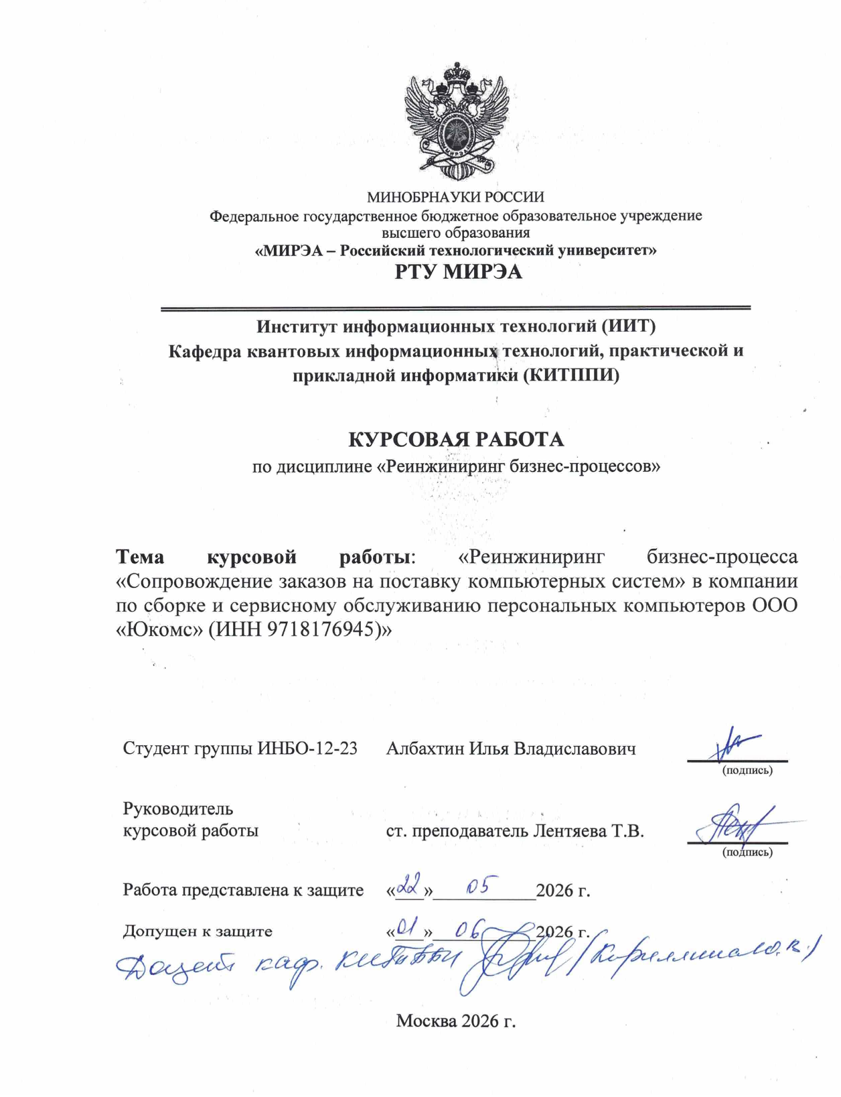
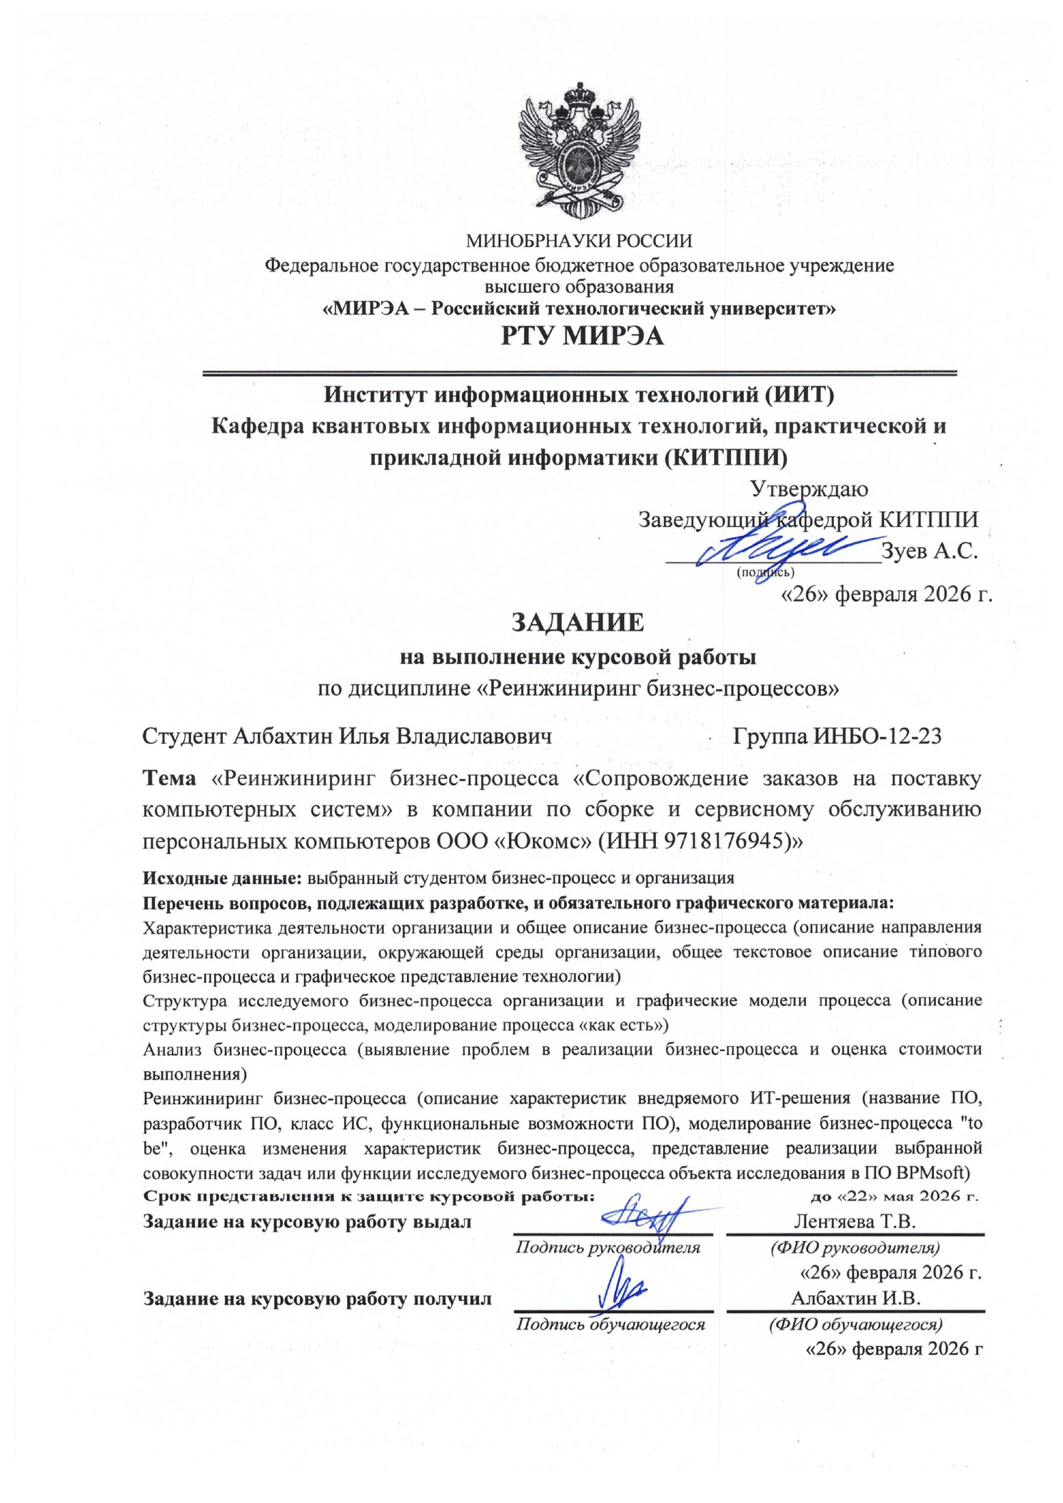

СОДЕРЖАНИЕ
ВВЕДЕНИЕ 4
1 ИССЛЕДОВАНИЕ ПРЕДМЕТНОЙ ОБЛАСТИ БИЗНЕС-ПРОЦЕССА «СОПРОВОЖДЕНИЕ ЗАКАЗОВ НА ПОСТАВКУ КОМПЬЮТЕРНЫХ СИСТЕМ» 5
1.1 Краткая характеристика деятельности ООО «Юкомс» 5
1.2 Общее описание бизнес-процесса 10
2 МОДЕЛИРОВАНИЕ БИЗНЕС-ПРОЦЕССА 15
2.1 Структура бизнес-процесса 15
2.2 Модель бизнес-процесса (as-is) 23
3 АНАЛИЗ БИЗНЕС-ПРОЦЕССА 43
3.1 Анализ проблем бизнес-процесса 43
3.2 Оценка стоимости выполнения бизнес-процесса 44
4 РЕИНЖИНИРИНГ БИЗНЕС-ПРОЦЕССА 51
4.1 Модель бизнес-процесса (to-be) 51
4.2 Оценка изменения характеристик бизнес-процесса 68
4.3 Реализация бизнес-процесса в ПО BPMSoft 71
ЗАКЛЮЧЕНИЕ 77
СПИСОК ИСПОЛЬЗОВАННЫХ ИСТОЧНИКОВ И ЛИТЕРАТУРЫ 78
ПРИЛОЖЕНИЯ 79
Приложение А 79
Приложение Б 79
Приложение В 80
Приложение Г 81
Приложение Д 81
Приложение Е 82

ВВЕДЕНИЕ
Целью курсовой работы является формирование предложений по реинжинирингу исследуемого бизнес-процесса организации.
Для достижения цели поставлены следующие задачи: дать характеристику организации ООО «Юкомс»; построить модель бизнес-процесса «Сопровождение заказов на поставку компьютерных систем»; провести анализ бизнес-процесса; предложить изменения в модели бизнес-процесса.
В работе используются SWOT-анализ, структурное моделирование бизнес-процесса, нотации IDEF0, BPMN 2.0 и EPC/eEPC, функционально-стоимостный анализ, сравнение моделей as-is и to-be, а также заготовка реализации выбранного сценария в BPMSoft [1; 2; 9].

1 ИССЛЕДОВАНИЕ ПРЕДМЕТНОЙ ОБЛАСТИ БИЗНЕС-ПРОЦЕССА «СОПРОВОЖДЕНИЕ ЗАКАЗОВ НА ПОСТАВКУ КОМПЬЮТЕРНЫХ СИСТЕМ»

Краткая характеристика деятельности ООО «Юкомс»

Общество с ограниченной ответственностью «Юкомс» (ООО «Юкомс») является российской коммерческой организацией, зарегистрированной 2 августа 2021 г. Идентификационный номер налогоплательщика организации - 9718176945, основной государственный регистрационный номер - 1217700358820. Руководителем организации является Казаков Александр Павлович. Юридический адрес организации: г. Москва, вн.тер.г. муниципальный округ Богородское, ул. Краснобогатырская, д. 38, стр. 2, офис 312. Официальный сайт организации: https://ucoms.ru/ [4; 5; 6].
Основным зарегистрированным видом деятельности ООО «Юкомс» является 95.11 «Ремонт компьютеров и периферийного компьютерного оборудования». Для темы курсовой работы существенны дополнительные виды деятельности, связанные с компьютерной техникой, электронной торговлей и информационными технологиями: 26.20 «Производство компьютеров и периферийного оборудования», 46.51 «Торговля оптовая компьютерами, периферийными устройствами к компьютерам и программным обеспечением», 46.51.1 «Торговля оптовая компьютерами и периферийными устройствами», 46.51.2 «Торговля оптовая программным обеспечением», 46.52 «Торговля оптовая электронным и телекоммуникационным оборудованием и его запасными частями», 47.41 «Торговля розничная компьютерами, периферийными устройствами и программным обеспечением в специализированных магазинах», 47.41.1 «Торговля розничная компьютерами в специализированных магазинах», 62.02 «Деятельность консультативная и работы в области компьютерных технологий», 62.09 «Деятельность, связанная с использованием вычислительной техники и информационных технологий, прочая». В основном тексте приведены только ОКВЭД-2, имеющие прямую связь с темой исследования [5; 6].
Ключевое направление деятельности ООО «Юкомс» связано с формированием и поставкой готовых компьютерных систем для конечных потребителей. Потребителями результатов деятельности организации являются физические лица. К поставщикам, используемым организацией в операционной деятельности, относятся pc4games (https://pc4games.ru/) и itpartner (https://b2b.i-t-p.pro/) [4].
Рыночная среда организации характеризуется высокой конкуренцией среди продавцов готовых компьютерных систем. Для характеристики фактической активности продаж используются показатели аналитики маркетплейса за два года: доля в категории, место среди сопоставимых продавцов, маркетплейс-оборот и динамика. Эти значения рассматриваются как оборот/объем продаж магазина на электронной площадке по данным аналитики маркетплейса или внутренним данным и не отождествляются с бухгалтерской выручкой ООО «Юкомс».
В таблице 1.1 приведены показатели маркетплейс-оборота продавцов готовых компьютерных систем за два года.
Таблица 1.1 - Показатели маркетплейс-оборота продавцов готовых компьютерных систем за два года
Место | Продавец | Роль | Доля | Маркетплейс-оборот | Сравнение с ООО «Юкомс»
1 | ООО «Роботкомп Корп» | Лидер в категории | 10,7 % | 935 091 044 руб. | больше на 132 %
2 | relotech | Конкурент | 6,8 % | 597 821 090 руб. | больше на 48,3 %
3 | FIRESTRIKE-PC | Конкурент | 5,0 % | 441 528 120 руб. | больше на 9,5 %
4 | ЮКОМС - КОМПЬЮТЕРНЫЙ МАГАЗИН | Моя компания | 4,6 % | 403 064 857 руб. | -
5 | JetGame | Конкурент | 2,4 % | 210 226 800 руб. | меньше на 47,8 %
6 | TREIDCOMPUTERS | Конкурент | 2,2 % | 190 508 437 руб. | меньше на 52,7 %
7 | NAVI COMPUTERS | Конкурент | 2,2 % | 189 990 344 руб. | меньше на 52,9 %
8 | iRONCORE | Конкурент | 2,1 % | 185 696 046 руб. | меньше на 53,9 %
9 | О! КСЕОН | Конкурент | 1,9 % | 168 872 613 руб. | меньше на 58,1 %
10 | ДомЛюкс | Конкурент | 1,9 % | 163 576 660 руб. | меньше на 59,4 %
Организационная структура ООО «Юкомс» имеет линейно-функциональный тип. Во главе организации находится генеральный директор, которому подчиняются функциональные подразделения: отдел электронной коммерции, производственный участок, отдел клиентской поддержки и сервисного обслуживания, отдел ИТ-поддержки и технического сопровождения, отдел логистики. С учетом небольшого масштаба организации структура представлена без отдельной декомпозиции производственного участка: необходимые для исследования должности показаны непосредственно на общей организационной схеме.
Организационная структура ООО «Юкомс» представлена на рисунке 1.1.
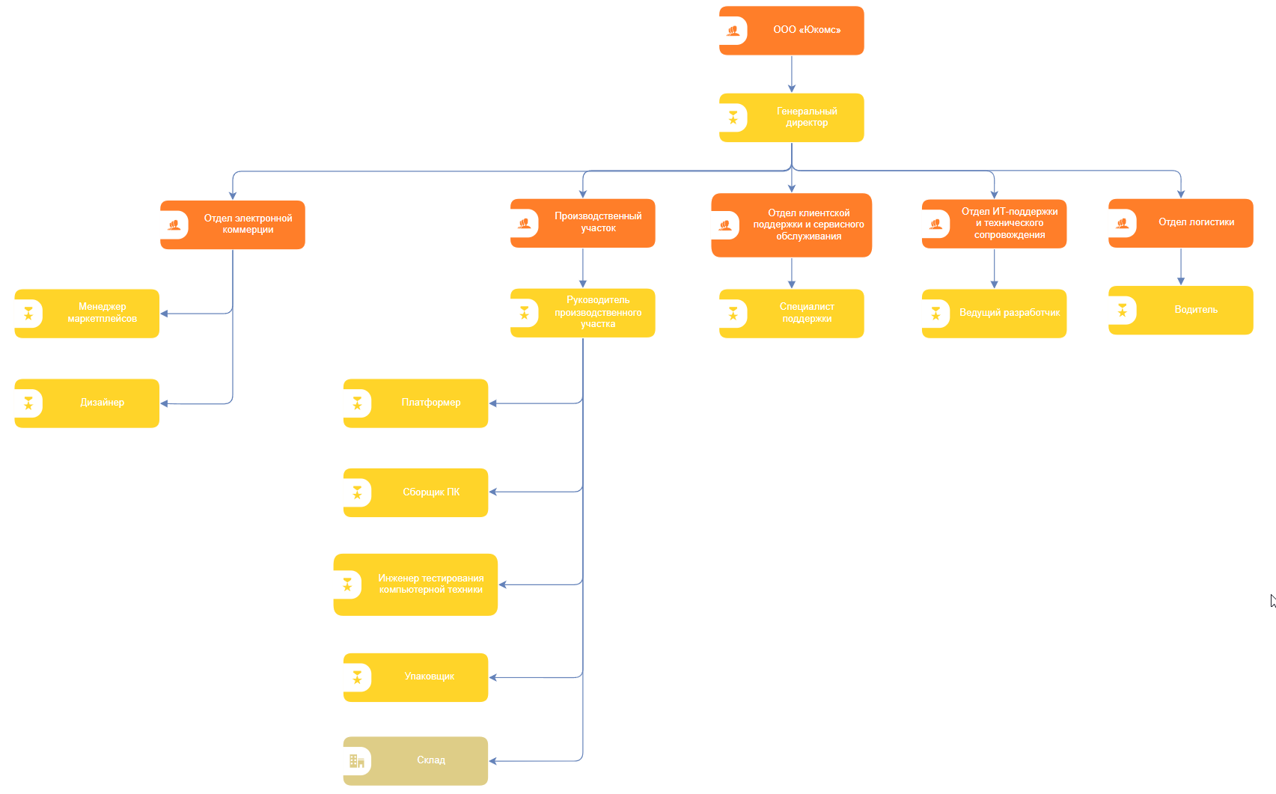
Рисунок 1.1 - Организационная структура ООО «Юкомс»
В рамках исследуемого бизнес-процесса основным подразделением является производственный участок. Владельцем процесса выступает руководитель производственного участка, так как он отвечает за результат выполнения заказа, контроль полноты данных и передачу сведений в следующий процесс. Исполнителями информационных операций являются платформер, сборщик ПК, инженер тестирования компьютерной техники и упаковщик.
Внутренними поставщиками входной информации для процесса являются отдел электронной коммерции, из которого поступают данные заказа, и складской учет, предоставляющий сведения о комплектующих. Внутренним потребителем результата является отдел логистики, получающий информацию о готовности заказа для дальнейшего процесса. Отдел ИТ-поддержки и технического сопровождения обеспечивает работу CMS как инфраструктурного инструмента, но не является исполнителем исследуемого бизнес-процесса.
Таким образом, менеджер маркетплейсов, дизайнер, ведущий разработчик и водитель отражаются в организационной структуре как сотрудники смежных подразделений, однако не включаются в состав исполнителей исследуемого бизнес-процесса.
Функции подразделений распределяются следующим образом. Отдел электронной коммерции обеспечивает работу с электронными каналами продаж, карточками товаров и данными заказов до их передачи в производство. Производственный участок отвечает за информационное сопровождение выполнения конкретного заказа: проверку данных, подготовку задания, фиксацию комплектующих, SN, результатов этапов и готовности. Отдел клиентской поддержки и сервисного обслуживания взаимодействует с клиентами по обращениям и сервисным ситуациям. Отдел ИТ-поддержки и технического сопровождения поддерживает внутренние информационные системы и инфраструктуру. Логистический отдел использует сведения о готовности для последующей передачи заказа. Складской учет предоставляет данные о наличии и движении комплектующих.
SWOT-анализ ООО «Юкомс» представлен в таблице 1.2.
Таблица 1.2 - SWOT-анализ ООО «Юкомс»
Сильные стороны (Strengths) | Слабые стороны (Weaknesses) | Возможности (Opportunities) | Угрозы (Threats)
- Высокая вариативность конфигураций ПК  - Быстрая сборка  - Контроль качества  - PXE-развертывание ОС и внутренние системы  - Опыт работы с Ozon  - Наличие собственного ИТ-отдела | - Зависимость от маркетплейсов  - Ограниченный собственный бренд  - Ручной контроль части процессов  - Зависимость от поставщиков  - Ограниченные ресурсы производства  - Отсутствие полноценной системы управления знаниями/данными | - Оптимизация карточек товаров  - Автоматизация подбора конфигураций  - Разработка и использование собственной CMS  - Расширение ассортимента  - Производство брендовых комплектующих  - Расширение каналов продаж | - Изменение правил маркетплейсов  - Рост конкуренции  - Колебания цен на комплектующие  - Логистические проблемы  - Снижение покупательской способности  - Ужесточение регулирования торговли
По результатам SWOT-анализа можно сделать вывод, что сильные стороны ООО «Юкомс» связаны с вариативностью конфигураций, скоростью выполнения заказов, контролем качества и опытом работы с маркетплейсами. Одновременно слабые стороны и угрозы указывают на необходимость снижения зависимости от ручной фиксации данных, повышения прозрачности статусов и развития собственных информационных инструментов.
Для использования сильных сторон и возможностей целесообразны развитие собственного сайта и дополнительных каналов продаж, автоматизация ручных процессов, внедрение валидации данных по карточкам, конфигурациям и серийным номерам, стандартизация описаний и шаблонов, работа с альтернативными поставщиками, мониторинг конкурентов и усиление прозрачности статусов заказа.
Таким образом, характеристика деятельности ООО «Юкомс» показывает, что для организации существенна управляемость информационного сопровождения конкретного заказа: ошибки в карточке, составе конфигурации, SN или диагностических результатах напрямую влияют на скорость передачи заказа в следующий процесс.

1.2 Общее описание бизнес-процесса
Процесс сопровождения заказа на поставку компьютерной системы в типовой организации представляет собой совокупность информационных действий, обеспечивающих переход конкретного заказа от поступления в обработку до передачи сведений о его готовности в следующий процесс. Такой процесс не тождественен физической сборке компьютера: предметом анализа является движение информации о заказе, составе конфигурации, комплектующих, статусах выполнения и результатах контроля.
Ключевыми понятиями процесса являются заказ, конфигурация компьютерной системы, статус заказа, учетные данные о комплектующих, серийный номер комплектующей, результат диагностики, видеофиксация и отметка о готовности. Серийный номер используется для контроля установки конкретной комплектующей в конкретный заказ и для последующей прослеживаемости ее оборота.
В таблице 1.3 приведены определения основных понятий, используемых при описании процесса.
Таблица 1.3 - Основные понятия процесса информационного сопровождения заказа
Термин | Определение
Заказ на компьютерную систему | Информационная запись о потребности клиента в готовой компьютерной системе с определенной конфигурацией и статусом выполнения.
Информационное сопровождение заказа | Совокупность действий по получению, проверке, фиксации, преобразованию и передаче данных о конкретном заказе.
Конфигурация компьютерной системы | Состав аппаратных компонентов и характеристик, которые должны соответствовать заказу.
Серийный номер комплектующей (SN) | Уникальный идентификатор конкретной комплектующей, используемый для прослеживаемости установки, оборота и возможного гарантийного взаимодействия с поставщиком.
Диагностическое замечание | Зафиксированное отклонение по результатам диагностических утилит или контрольной проверки, требующее уточнения или устранения причины до передачи заказа дальше.
Статусная запись | Запись в информационной системе, отражающая текущее состояние заказа и основание перехода к следующему этапу.
К документам и данным относятся карточка заказа, спецификация конфигурации, учетные данные склада, задание на выполнение, форма фиксации серийных номеров, результат диагностики, запись или ссылка видеофиксации, статусная запись и отметка о передаче сведений в следующий процесс.

В таблице 1.4 приведены определения документов и данных процесса.\
Таблица 1.4 - Документы и данные процесса информационного сопровождения заказа
Документ или данные | Определение и назначение
Карточка заказа | Основная запись о заказе, составе, статусе и ответственных действиях.
Спецификация конфигурации | Перечень комплектующих и характеристик компьютерной системы.
Учетные данные склада | Сведения о наличии и движении комплектующих.
Задание на выполнение | Информационная передача заказа исполнителю.
Форма фиксации SN | Запись серийных номеров конкретных комплектующих.
Результат диагностики | Сведения о проверке работоспособности и замечаниях.
Статусная запись | Фиксация текущего состояния заказа.
Отметка о готовности | Финальная запись о готовности и передаче сведений.
Типовыми участниками информационного сопровождения заказа являются руководитель производственного подразделения, сотрудник, отвечающий за привязку комплектующих, сотрудник, фиксирующий сведения о завершении сборочного этапа, специалист, фиксирующий результаты диагностики, и сотрудник, вносящий сведения о видеофиксации или упаковке.
Основные информационные потоки процесса включают данные заказа, цену, состав конфигурации, сведения о наличии комплектующих, серийные номера конкретных комплектующих, статус передачи заказа на выполнение, сведения о завершении этапов, результаты диагностики, сведения о видеофиксации и итоговую отметку о готовности.
К управленческим документам типового процесса относятся регламент обработки заказа, правила проверки состава конфигурации, правила допустимой замены комплектующих, правила фиксации серийных номеров, порядок фиксации результатов диагностики и правила смены статусов. Правила допустимой замены определяют, когда отсутствующий компонент может быть заменен близким или более производительным аналогом без ухудшения потребительских свойств заказа.
Нормативно-регламентирующую базу информационного сопровождения заказа формируют внешние нормы, связанные с оформлением и исполнением заказа, защитой прав потребителя и обработкой персональных данных, а также внутренние регламенты организации. В качестве внешних источников учитываются положения гражданского законодательства о купле-продаже, Закон РФ «О защите прав потребителей», Федеральный закон «О персональных данных» и правила продажи товаров по договору розничной купли-продажи [10; 11; 12; 13].
Типовые формы документов, используемых при информационном сопровождении заказа, приведены в приложениях А-Е.
Для формирования типовой структуры процесса можно опираться на APQC Process Classification Framework, ГОСТ Р ИСО 9000-2015, ГОСТ Р 7.0.8-2013 и методические материалы по дисциплине «Реинжиниринг бизнес-процессов» [6; 7; 8; 9].
В типовом виде технология информационного сопровождения заказа начинается с поступления карточки заказа из электронного канала и проверки исходных данных: цены, состава конфигурации и статуса. Затем формируется задание на выполнение, уточняются учетные сведения о комплектующих, фиксируются серийные номера и информационные результаты промежуточных этапов. После внесения результатов диагностики возможны два сценария: при наличии замечаний информация возвращается на уточнение и повторную фиксацию результата, а при отсутствии замечаний выполняется финальный контроль полноты данных и передача сведений о готовности в следующий процесс. Данная последовательность описывает движение информации и не включает физическую трудоемкость сборки, тестирования, упаковки или доставки.
Общая схема технологии информационного сопровождения заказа представлена на рисунке 1.2.
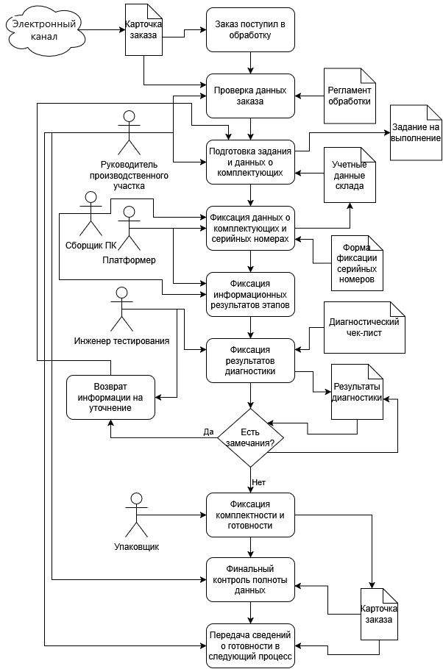
Рисунок 1.2 - Общая схема технологии информационного сопровождения заказа на поставку компьютерной системы
Таким образом, первый раздел задает предметную область исследования и границу анализа: моделируется и оценивается движение информации, а не физическое производство изделия.

2 МОДЕЛИРОВАНИЕ БИЗНЕС-ПРОЦЕССА

2.1 Структура бизнес-процесса
Исследуемый бизнес-процесс относится к более широкой функциональной области «Управление жизненным циклом заказа и товарного предложения компьютерных систем». В эту область входят не только операции исполнения конкретного заказа, но и соседние бизнес-процессы, которые поставляют данные в исследуемый процесс или потребляют его результаты: управление карточками товаров, закупками и запасами, логистикой, клиентской поддержкой, гарантией и информационным обеспечением CMS [6].
Дерево функций в разделе 2.1 используется как ARIS-описание функционального контекста компании. Оно не является маршрутом выполнения заказа и не повторяет структуру декомпозиции процесса: на нем показываются укрупненные направления деятельности, в одном из которых расположен исследуемый бизнес-процесс.
На верхнем уровне дерева функций целесообразно выделить корневую функцию «Управление жизненным циклом заказа и товарного предложения компьютерных систем». Она декомпозируется на шесть функциональных ветвей: 1) управление товарным предложением; 2) управление закупками и запасами; 3) исполнение заказов клиентов; 4) управление логистикой передачи заказа; 5) управление клиентской поддержкой и гарантией; 6) информационное обеспечение процессов.
Ветвь «Управление товарным предложением» включает создание карточки товара, актуализацию карточки товара, исправление карточки при выявлении ошибки, управление описанием, характеристиками и ценой, а также публикацию карточки в электронном канале. Если в ходе исследуемого процесса выявлена ошибка в карточке товара, она не исправляется внутри сопровождения конкретного заказа, а передается в соседний процесс актуализации карточки.
Ветвь «Управление закупками и запасами» включает планирование потребности в комплектующих, выбор поставщиков, закупку комплектующих, приемку, складской учет и контроль остатков. Для исследуемого процесса эта ветвь является поставщиком учетных данных склада и сведений о доступных аналогах комплектующих.
Ветвь «Исполнение заказов клиентов» включает прием заказа, проверку данных заказа, подготовку задания, информационное сопровождение выполнения заказа, контроль диагностики и готовности. Именно внутри этой ветви расположен исследуемый бизнес-процесс «Сопровождение заказов на поставку компьютерных систем».
Ветвь «Управление логистикой передачи заказа» включает получение сведений о готовности, подготовку передачи или отгрузки, изменение внешнего статуса и передачу заказа в доставку. Эта ветвь является потребителем результата исследуемого процесса, но сама доставка в границы анализа не входит.
Ветвь «Управление клиентской поддержкой и гарантией» включает обработку обращений, проверку заказа по серийным номерам, гарантийный ремонт и взаимодействие с поставщиком по браку. Для нее важна корректная фиксация фактически установленных комплектующих и SN в исследуемом процессе.
Ветвь «Информационное обеспечение процессов» включает сопровождение CMS, ведение справочников, настройку статусов, интеграции и контроль качества данных. ИТ-подразделение обеспечивает работу CMS, но не является исполнителем информационных операций исследуемого бизнес-процесса.
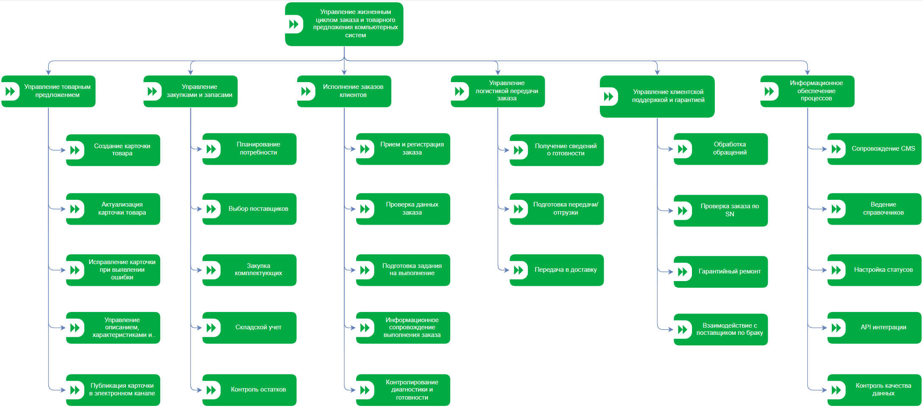Рисунок 2.1 - Дерево функций области управления заказами и товарным предложением
Границы бизнес-процесса определяются одним конкретным заказом. Инициирующее событие: заказ на компьютерную систему поступил в обработку. Завершающее событие: информация о готовности заказа и результатах выполнения передана в следующий процесс. Владельцем процесса является руководитель производственного участка. Исполнителями являются руководитель производственного участка, платформер, сборщик ПК, инженер тестирования компьютерной техники и упаковщик.
После определения функционального контекста исследуемый бизнес-процесс декомпозирован на четыре подпроцесса: A1 «Принятие и первичная проверка заказа», A2 «Подготовка задания и актуализация конфигурации заказа», A3 «Информационное сопровождение сборочного этапа», A4 «Контроль диагностики и готовности заказа».
В A2 учитывается допустимая замена комплектующих: если комплектующий из карточки заказа отсутствует, но на складе есть близкий или лучший аналог, такая замена фиксируется как актуализация конфигурации заказа. В A3 фиксируются фактически установленные комплектующие, а в A4 контролируются диагностика, готовность и передача сведений дальше.
Детализированная структура декомпозиции бизнес-процесса приведена в таблице 2.1.
Таблица 2.1 - Структура декомпозиции бизнес-процесса
Уровень декомпозиции | Элемент структуры | Операции нижнего уровня
0 | Сопровождение заказов на поставку компьютерных систем | Получение, проверка, преобразование, фиксация и передача данных по одному заказу
1 | A1 Принятие и первичная проверка заказа | Получить заказ в CMS; проверить цену; проверить конфигурацию заказа; проверить статус и сроки заказа; принять заказ в работу
1 | A2 Подготовка задания и актуализация конфигурации заказа | Проверить учетные данные склада; проверить допустимость замены комплектующих; зафиксировать фактическую конфигурацию заказа; привязать комплектующие и SN; сформировать задание на выполнение
1 | A3 Информационное сопровождение сборочного этапа | Зафиксировать завершение этапа платформера; зафиксировать завершение этапа сборщика ПК; зафиксировать фактически установленные комплектующие; передать статус на диагностику
1 | A4 Контроль диагностики и готовности заказа | Получить диагностические данные; зафиксировать результаты диагностики; подтвердить готовность заказа; проверить полноту карточки заказа; передать сведения о готовом заказе

В таблице 2.2 представлена общая структура ресурсных потоков бизнес-процесса.

Таблица 2.2 - Определение ресурсных потоков бизнес-процесса
Подпроцесс | Преобразуемые ресурсы | Преобразованные ресурсы | Обеспечивающие ресурсы | Ресурсы управления
Сопровождение заказов на поставку компьютерных систем | Карточка заказа с текущим статусом и исходной конфигурацией; учетные данные склада; сведения о доступных аналогах комплектующих | Обновленная карточка заказа; актуализированная и фактическая конфигурация заказа; информация о привязанных SN; задание на выполнение; результат диагностики; сведения для следующего процесса | Внутренняя CMS; рабочие места исполнителей; складской учет; диагностические утилиты как источник диагностических данных внутри A4 | Регламент обработки заказа; правила маркетплейса по статусам и срокам; правила проверки конфигурации; правила допустимой замены комплектующих; правила фиксации SN; диагностический чек-лист; правила смены статусов

В таблице 2.3 приведены ресурсные потоки подпроцесса «Принятие и первичная проверка заказа».
Таблица 2.3 - Определение ресурсных потоков подпроцесса A1 «Принятие и первичная проверка заказа»
Функция | Преобразуемые ресурсы | Преобразованные ресурсы | Обеспечивающие ресурсы | Ресурсы управления
A1 Принятие и первичная проверка заказа | Карточка заказа с текущим статусом; исходная конфигурация заказа | Проверенная карточка заказа; подтвержденная исходная конфигурация; подтвержденный статус и сроки заказа; решение о принятии заказа в работу | Внутренняя CMS; рабочее место руководителя производственного участка | Регламент обработки заказа; правила проверки конфигурации; правила маркетплейса по статусам и срокам; правила смены статусов

В таблице 2.4 приведены ресурсные потоки подпроцесса «Подготовка задания и актуализация конфигурации заказа».

Таблица 2.4 - Определение ресурсных потоков подпроцесса A2 «Подготовка задания и актуализация конфигурации заказа»
Функция | Преобразуемые ресурсы | Преобразованные ресурсы | Обеспечивающие ресурсы | Ресурсы управления
A2 Подготовка задания и актуализация конфигурации заказа | Проверенная карточка заказа; подтвержденная исходная конфигурация; учетные данные склада; сведения о доступных аналогах комплектующих | Актуализированная конфигурация заказа; решение о допустимой замене; информация о привязанных SN комплектующих; задание на выполнение | Внутренняя CMS; складской учет; форма фиксации серийных номеров; рабочее место платформера | Правила допустимой замены комплектующих; правила фиксации серийных номеров; правила проверки конфигурации; регламент обработки заказа

В таблице 2.5 приведены ресурсные потоки подпроцесса «Информационное сопровождение сборочного этапа».
Таблица 2.5 - Определение ресурсных потоков подпроцесса A3 «Информационное сопровождение сборочного этапа»
Функция | Преобразуемые ресурсы | Преобразованные ресурсы | Обеспечивающие ресурсы | Ресурсы управления
A3 Информационное сопровождение сборочного этапа | Задание на выполнение; актуализированная конфигурация заказа; информация о привязанных SN комплектующих; статусная запись | Отметка о завершении этапа платформера; отметка о завершении этапа сборщика ПК; информация о фактически установленных комплектующих; обновленная карточка заказа; статус передачи на диагностику | Внутренняя CMS; рабочие места платформера и сборщика ПК | Регламент обработки заказа; правила смены статусов; правила фиксации SN; правила фиксации результатов этапов

В таблице 2.6 приведены ресурсные потоки подпроцесса «Контроль диагностики и готовности заказа».

Таблица 2.6 - Определение ресурсных потоков подпроцесса A4 «Контроль диагностики и готовности заказа»
Функция | Преобразуемые ресурсы | Преобразованные ресурсы | Обеспечивающие ресурсы | Ресурсы управления
A4 Контроль диагностики и готовности заказа | Статус передачи на диагностику; обновленная карточка заказа; информация о фактически установленных комплектующих; диагностические данные, формируемые утилитами внутри подпроцесса | Информация о результатах диагностики; отметка о готовности; фактическая конфигурация заказа; сведения для следующего процесса; сведения о замечаниях для уточнения (маршрут исключения раскрывается в BPMN/eEPC) | Внутренняя CMS; AIDA64; FurMark; CrystalDiskInfo/CrystalDiskMark; OCCT; рабочее место инженера тестирования; рабочее место упаковщика; рабочее место руководителя производственного участка | Порядок фиксации результатов диагностики; диагностический чек-лист; правила обработки замечаний; правила маркетплейса по статусам и срокам; правила финального контроля полноты данных; правила смены статусов

В таблице 2.7 приведено краткое описание ресурсов, используемых в процессе.

Таблица 2.7 - Краткое описание сущности ресурсов
Ресурс | Краткое описание
Карточка заказа | Основная информационная запись о заказе, статусах и результатах обработки.
Исходная конфигурация заказа | Состав компьютерной системы, указанный в карточке заказа до проверки наличия комплектующих.
Актуализированная конфигурация заказа | Состав заказа после проверки склада и допустимой замены отсутствующих комплектующих на близкие или лучшие аналоги.
Фактическая конфигурация заказа | Итоговый состав комплектующих, фактически закрепленный за заказом и передаваемый в следующий процесс.
Учетные данные склада | Сведения о наличии, движении и происхождении комплектующих.
Задание на выполнение | Информационная передача проверенного заказа исполнителям этапов.
Форма фиксации SN | Инструмент привязки конкретных комплектующих и серийных номеров к заказу.
Статусная запись | Запись в CMS о текущем состоянии заказа и переходе между этапами.
Диагностический чек-лист | Перечень контрольных проверок и ожидаемых результатов диагностики.
Результат диагностики | Информационный итог проверки работоспособности с положительным результатом или замечаниями.
Правила допустимой замены комплектующих | Внутренние правила, позволяющие заменить отсутствующий компонент на близкий или лучший аналог без ухудшения потребительских свойств заказа.

В таблице 2.8 сформулированы промежуточные события бизнес-процесса.
Таблица 2.8 - Определение границ подпроцессов бизнес-процесса
Подпроцесс | Инициирующее событие | Завершающее событие
A1 Принятие и первичная проверка заказа | Заказ поступил в обработку | Заказ принят в работу
A2 Подготовка задания и актуализация конфигурации заказа | Данные заказа подтверждены | Задание сформировано, конфигурация актуализирована, SN подготовлены
A3 Информационное сопровождение сборочного этапа | Задание передано исполнителям | Статус передан на диагностику, фактические комплектующие зафиксированы
A4 Контроль диагностики  и готовности | Статус передан на диагностику | Информация о готовности передана в следующий процесс

В таблице 2.9 приведена матрица ролей участников процесса.
Таблица 2.9 - Матрица ролей участников процесса
Подпроцесс | Руководитель отдела производства | Платформер | Сборщик ПК | Инженер тестирования | Упаковщик
A1 Принятие и первичная проверка заказа | И/О
A2 Подготовка задания и актуализация конфигурации заказа | О | И
A3 Информационное сопровождение сборочного этапа |  | И | И
A4  Контроль диагностики  и готовности | О |  |  | И | И

2.2 Модель бизнес-процесса (as-is)
Модель as-is описывает существующую технологию информационного сопровождения одного заказа на поставку компьютерной системы. В модели фиксируются только операции получения, проверки, преобразования, внесения и передачи данных. Физическая сборка, физическое тестирование, упаковка и доставка не включаются в трудоемкость процесса, но отдельные информационные отметки по этим этапам используются как события и результаты процесса.
Структура as-is состоит из четырех подпроцессов A1-A4. Процесс начинается с получения заказа в CMS. Руководитель производственного участка проверяет данные заказа и принимает его в работу. Далее платформер проверяет учетные данные склада, определяет допустимость замены комплектующих, фиксирует актуализированную конфигурацию, привязывает комплектующие и SN и формирует задание. На сборочном этапе платформер и сборщик ПК фиксируют информационные результаты своих этапов и фактически установленные комплектующие. В подпроцессе A4 инженер тестирования фиксирует диагностические данные, а маршрутная логика замечаний, уточнения данных, контроля полноты карточки и передачи сведений дальше раскрывается в BPMN 2.0 и EPC/eEPC.
Описание модели as-is в нотации IDEF0
IDEF0 используется для представления процесса как системы преобразования входной информации в выходные сведения о готовности заказа. Для as-is фиксируются шесть диаграмм: контекстная диаграмма A-0, декомпозиция A0 и декомпозиции подпроцессов A1, A2, A3 и A4. Такая структура соответствует фактически подготовленным IDEF0-моделям и позволяет показать не только общий поток, но и детализацию каждого подпроцесса [4; 5; 9].
Назначение контекстной IDEF0-модели (purpose) - показать, как входная информация по заказу преобразуется в проверенные сведения о фактической конфигурации, диагностике и готовности заказа. Точка зрения модели (viewpoint) - владелец процесса, руководитель производственного участка, контролирующий полноту данных и передачу результата в следующий процесс.
Контекстная диаграмма A-0 рассматривает процесс «Сопровождение заказов на поставку компьютерных систем» как преобразование карточки заказа с текущим статусом и исходной конфигурацией, учетных данных склада и сведений о доступных аналогах комплектующих в обновленную карточку, фактическую конфигурацию заказа, сведения о привязанных SN, информацию о диагностике и сведения для следующего процесса. Диагностические данные не задаются как самостоятельный внешний вход верхнего уровня: они формируются внутри A4 через диагностические утилиты и преобразуются в результат диагностики. Управляющими воздействиями являются регламент обработки заказа, правила проверки конфигурации, диагностический чек-лист, правила смены статусов, правила допустимой замены комплектующих, правила фиксации SN и правила маркетплейса по статусам и срокам.
Контекстная диаграмма IDEF0 as-is представлена на рисунке 2.2.
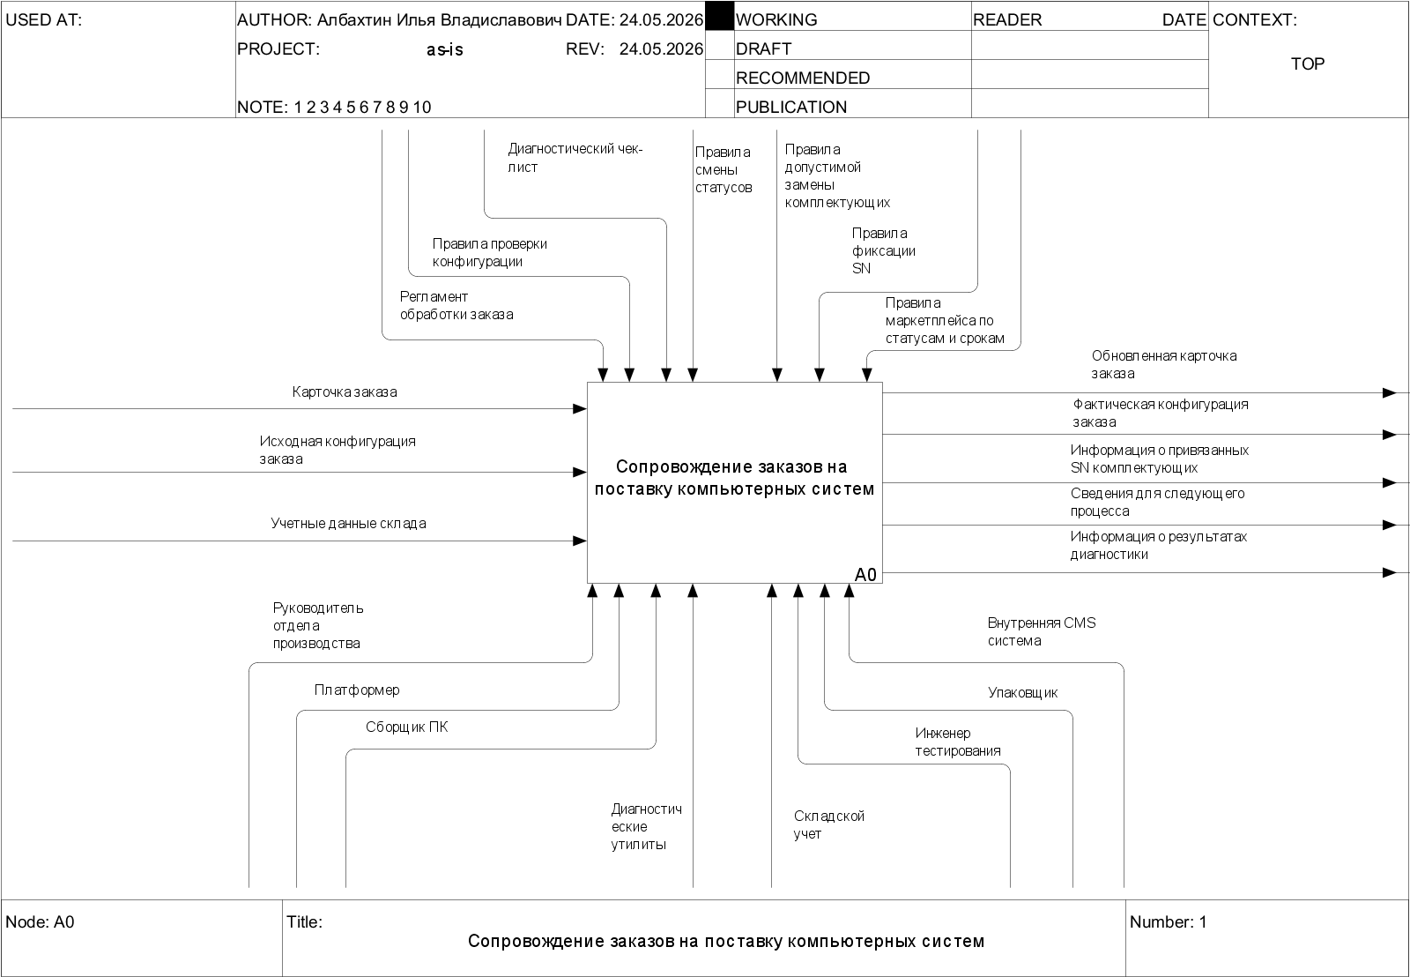
Рисунок 2.2 - Контекстная диаграмма IDEF0 as-is A-0
Декомпозиция A0 раскрывает процесс через четыре подпроцесса: A1 «Принятие и первичная проверка заказа», A2 «Подготовка задания и актуализация конфигурации заказа», A3 «Информационное сопровождение сборочного этапа», A4 «Контроль диагностики и готовности заказа». A1 передает в A2 проверенную карточку заказа и подтвержденную исходную конфигурацию. A2 передает в A3 актуализированную конфигурацию заказа, задание на выполнение и информацию о привязанных SN комплектующих. A3 передает в A4 статус передачи на диагностику, обновленную карточку заказа и информацию о фактически установленных комплектующих. A4 формирует фактическую конфигурацию заказа, сведения для следующего процесса и информацию о результатах диагностики.
Декомпозиция IDEF0 as-is A0 представлена на рисунке 2.3.
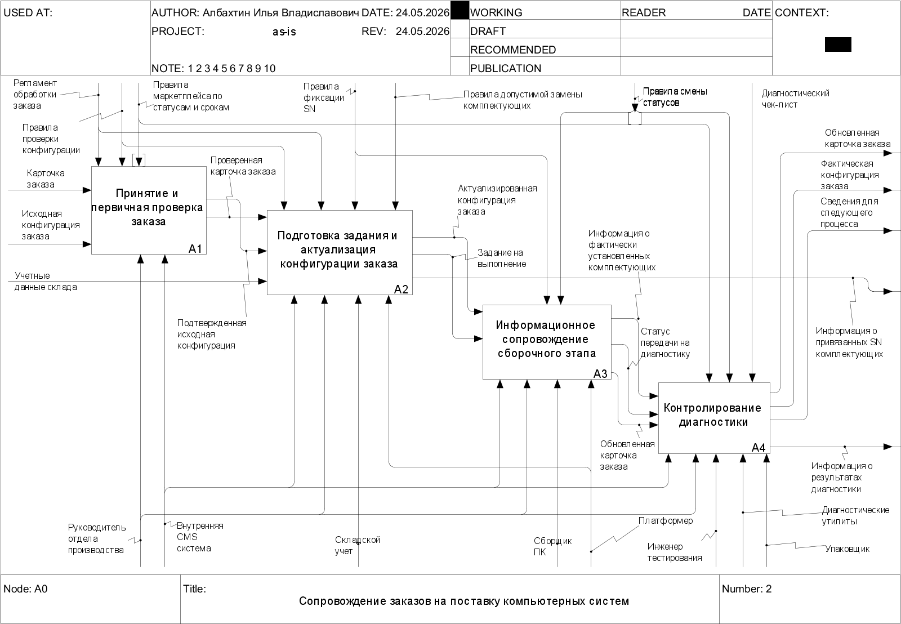
Рисунок 2.3 - Декомпозиция IDEF0 as-is A0
Декомпозиция A1 включает получение заказа в CMS, проверку конфигурационных данных заказа, проверку статуса и сроков заказа, а также принятие заказа в работу. Проверка конфигурационных данных в данной IDEF0-декомпозиции укрупняет сверку цены и состава заказа, которые далее используются как отдельные операции в ФСА. Основной исполнитель A1 - руководитель производственного участка, механизмом фиксации выступает внутренняя CMS. Результат A1 - проверенная карточка заказа и подтвержденная исходная конфигурация.
Декомпозиция подпроцесса A1 IDEF0 as-is представлена на рисунке 2.4.
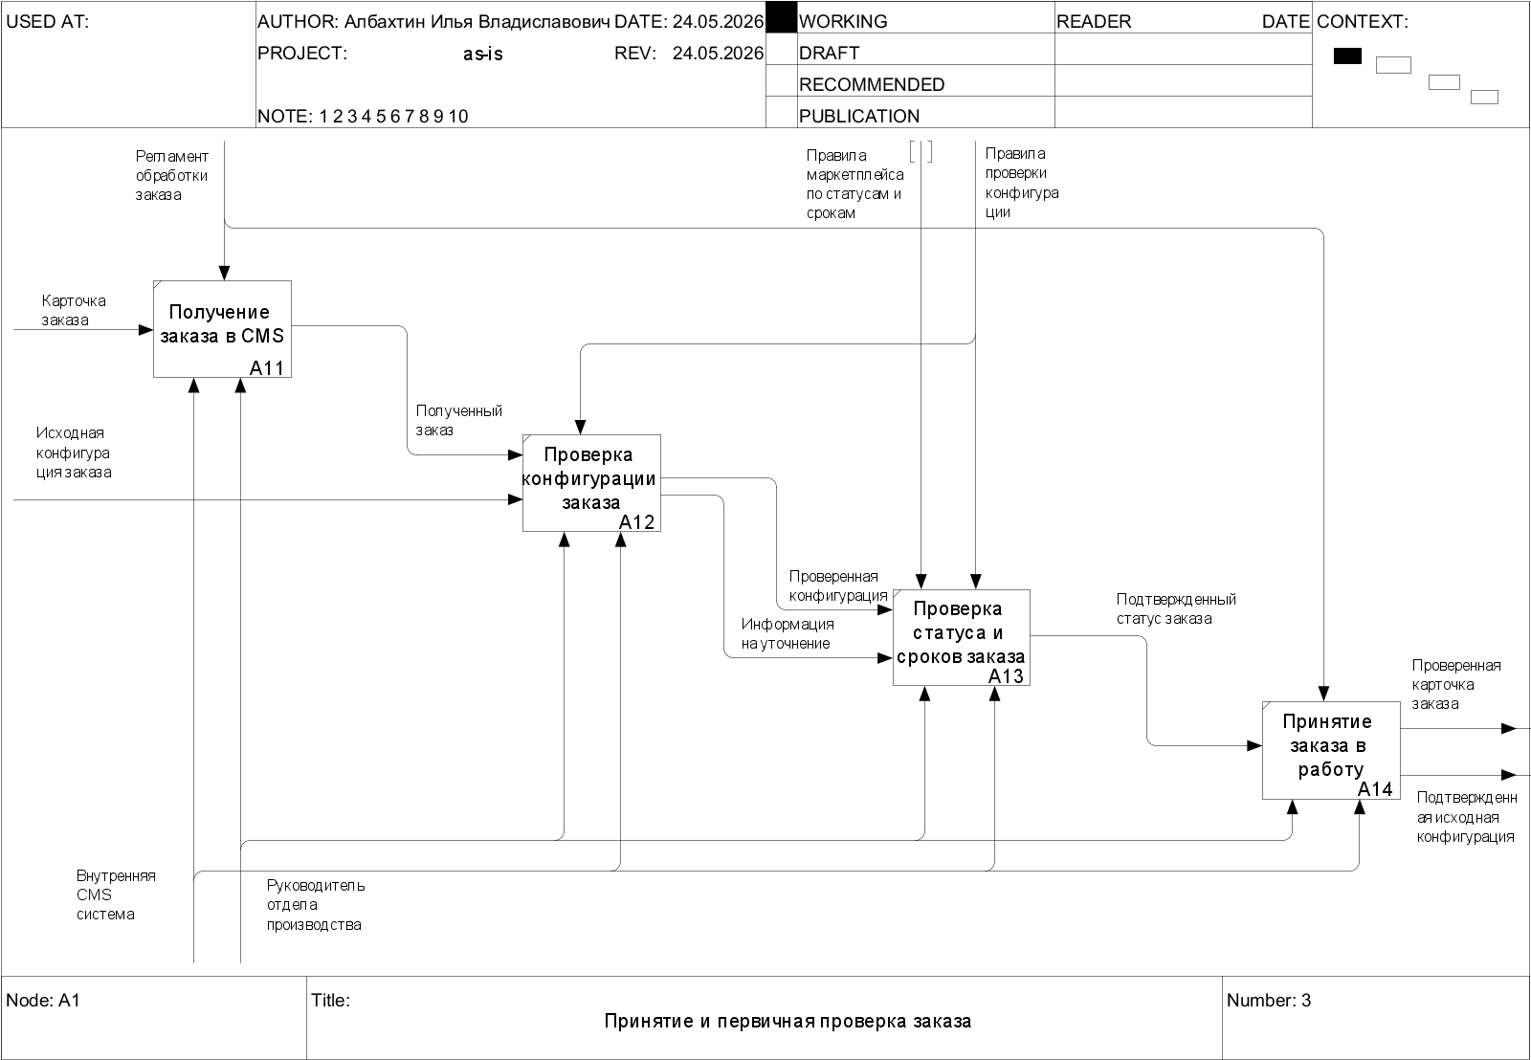
Рисунок 2.4 - Декомпозиция подпроцесса A1 «Принятие и первичная проверка заказа» IDEF0 as-is
Декомпозиция A2 включает проверку учетных данных склада, проверку допустимости замены комплектующих, фиксацию фактической конфигурации заказа, привязку комплектующих и SN, формирование задания на выполнение. Если комплектующий из исходной конфигурации отсутствует, но доступен близкий или лучший аналог, решение о допустимой замене фиксируется в A2 и становится частью актуализированной конфигурации заказа.
Декомпозиция подпроцесса A2 IDEF0 as-is представлена на рисунке 2.5.
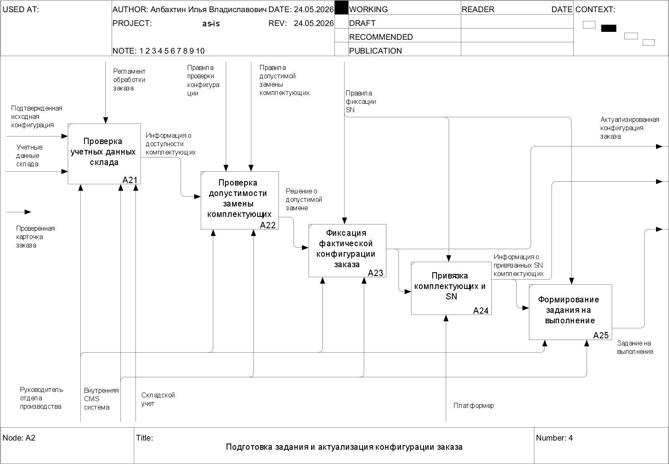
Рисунок 2.5 - Декомпозиция подпроцесса A2 «Подготовка задания и актуализация конфигурации заказа» IDEF0 as-is
Декомпозиция A3 отражает фиксацию завершения этапа платформера, фиксацию завершения этапа сборщика ПК, фиксацию фактически установленных комплектующих и передачу статуса на диагностику. В A3 не оценивается физическая сборка; моделируются только информационные отметки и передача сведений.
Декомпозиция подпроцесса A3 IDEF0 as-is представлена на рисунке 2.6.
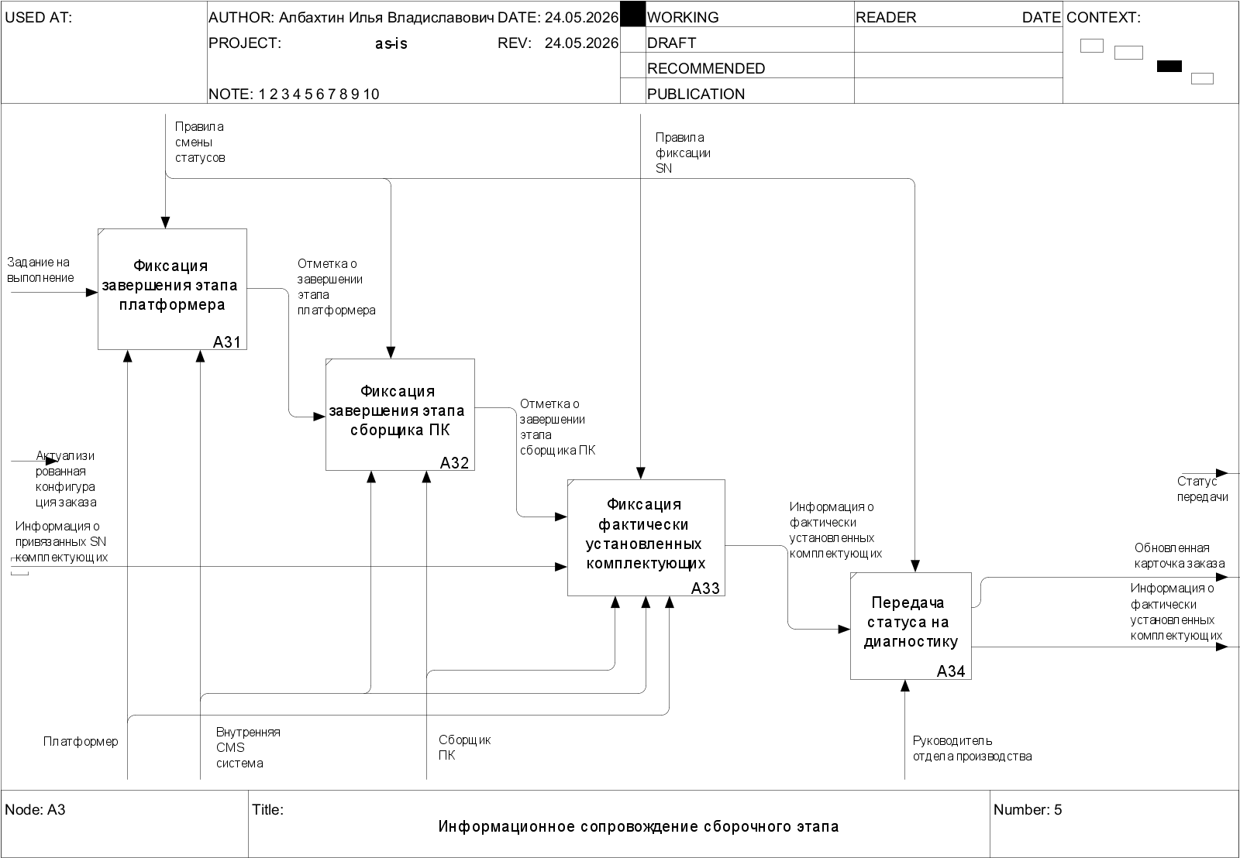
Рисунок 2.6 - Декомпозиция подпроцесса A3 «Информационное сопровождение сборочного этапа» IDEF0 as-is
Декомпозиция A4 включает получение диагностических данных, фиксацию результатов диагностики, подтверждение готовности заказа, контроль полноты карточки и передачу сведений о готовом заказе. При наличии замечаний формируется информация на уточнение, однако на IDEF0-листе A4 этот выход не детализируется как маршрутная ветка: он рассматривается как свернутое исключение уровня управления. IDEF0 фиксирует функциональную структуру и информационные результаты, а подробный маршрут возврата на уточнение раскрывается ниже в BPMN 2.0 и EPC/eEPC.
Декомпозиция подпроцесса A4 IDEF0 as-is представлена на рисунке 2.7.
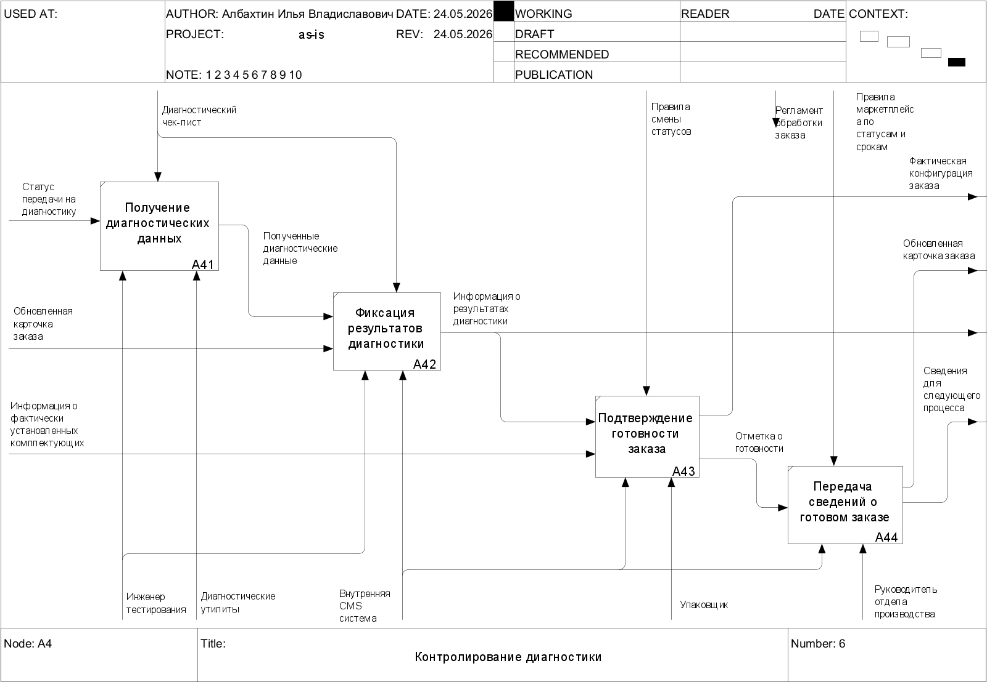
Рисунок 2.7 - Декомпозиция подпроцесса A4 «Контроль диагностики и готовности заказа» IDEF0 as-is

Описание модели as-is в нотации BPMN 2.0
Общая BPMN 2.0-модель as-is строится в виде одного внутреннего пула «Сопровождение заказа на поставку компьютерной системы» с дорожками руководителя производственного участка, платформера, сборщика ПК, инженера тестирования и упаковщика. На верхнем уровне процесс раскрывается через четыре подпроцесса A1-A4, соответствующие декомпозиции IDEF0. В качестве объектов данных используются карточка заказа, исходная и актуализированная конфигурации, форма фиксации SN, диагностические данные и обновленная карточка заказа, а внутренняя CMS отображается как хранилище данных. Ветвления процесса показываются эксклюзивными шлюзами по корректности данных заказа, допустимости замены комплектующих, наличию диагностических замечаний и полноте карточки заказа. В модели отражаются только информационные действия и переходы, а не физическая сборка или физическое тестирование оборудования [4; 5].

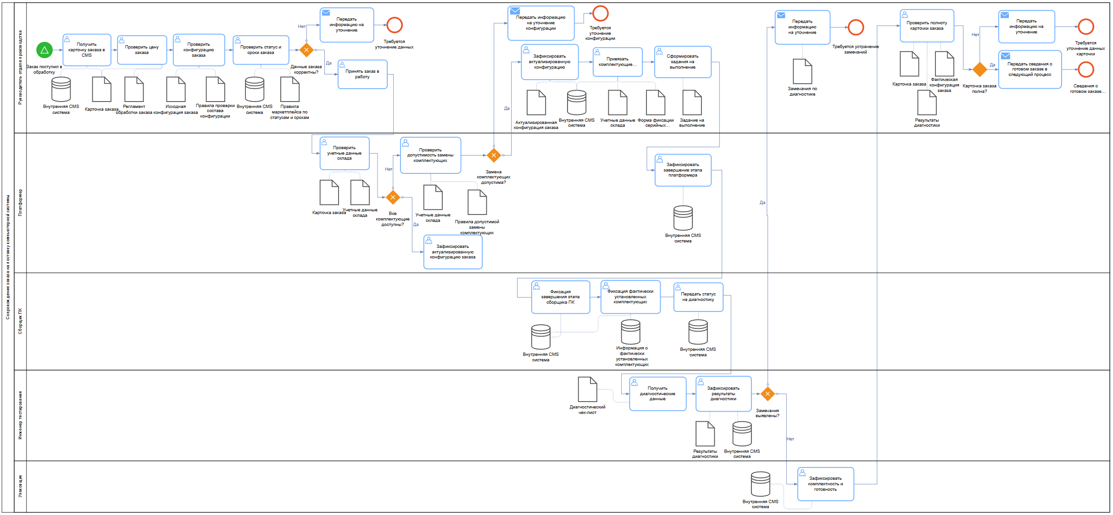
Рисунок 2.8 - Общая модель as-is в нотации BPMN 2.0

Описание модели as-is в нотации EPC/eEPC
Модель as-is в нотации EPC/eEPC используется для событийно-функционального представления процесса и дополняет IDEF0 и BPMN 2.0. Зеленые блоки на схемах обозначают функции процесса, розовые блоки - события и состояния заказа, желтые блоки - исполнителей, серые блоки - документы и информационные объекты, темно-синие блоки - информационные системы/хранилища данных, а серые стрелочные блоки - процессные интерфейсы между декомпозициями. В расширенном варианте eEPC к функциям привязываются роли, документы, объекты данных, внутренняя CMS система, складской учет и диагностические утилиты. Общая модель as-is в нотации EPC/eEPC представлена на рисунке 2.9.
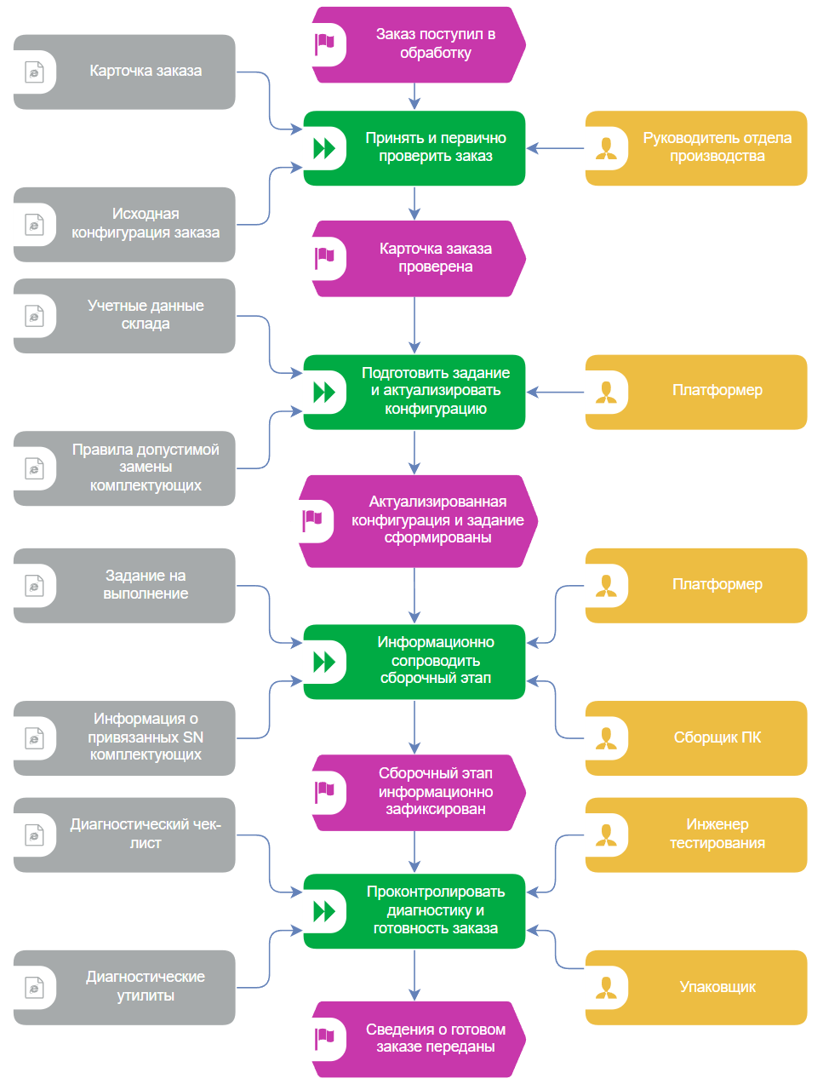
Рисунок 2.9 - Общая модель as-is в нотации EPC/eEPC

EPC/eEPC-декомпозиция A1 раскрывает принятие и первичную проверку заказа. Входными информационными объектами являются карточка заказа и исходная конфигурация заказа, а темно-синий блок «Внутренняя CMS система» показывает хранилище, из которого руководитель производственного участка получает заказ и в котором фиксирует результат проверки. Серые документы «Правила проверки конфигурации», «Правила маркетплейса по статусам и срокам» и «Регламент обработки заказа» используются как управляющие информационные объекты при проверке конфигурации, статуса и сроков. Ветвление показывает два состояния: при корректных данных заказ принимается в работу и через процессный интерфейс передается в A2, при некорректных данных формируется интерфейс уточнения данных заказа. EPC/eEPC-декомпозиция A1 представлена на рисунке 2.10.
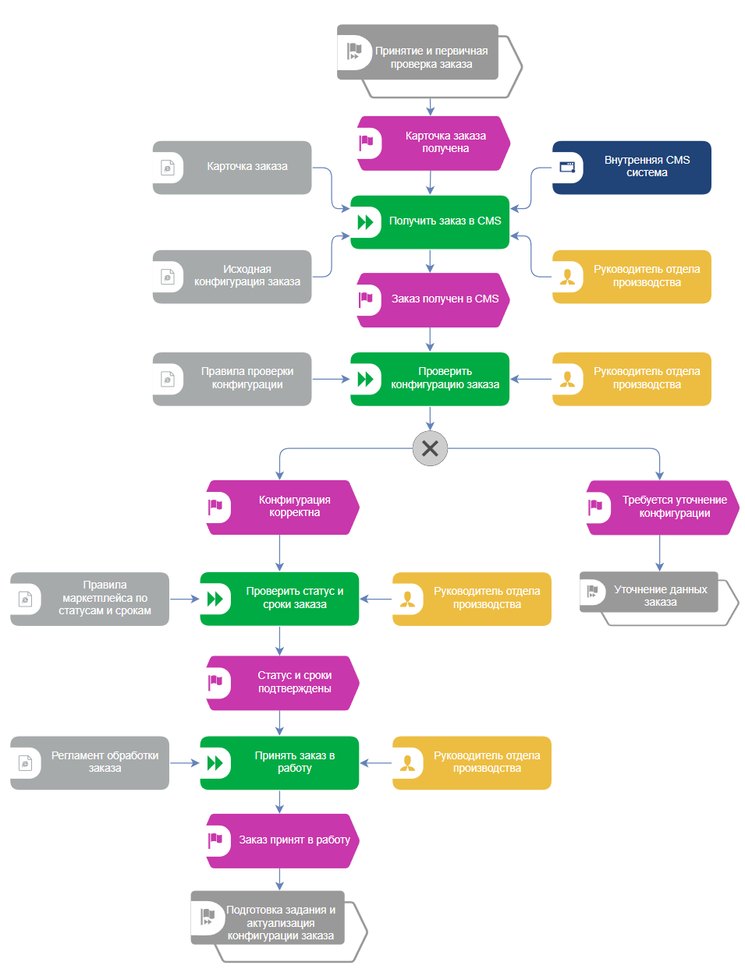
Рисунок 2.10 - EPC/eEPC-декомпозиция A1 «Принятие и первичная проверка заказа» as-is

EPC/eEPC-декомпозиция A2 описывает подготовку задания и актуализацию конфигурации заказа. В схеме используются две связанные информационные системы/хранилища данных: «Внутренняя CMS система» и «Складской учет». Документы и данные «Учетные данные склада», «Правила допустимой замены комплектующих», «Правила проверки конфигурации», «SN комплектующих» и «Задание на выполнение» показывают, какие сведения используются и создаются платформером. Основная развилка связана с допустимостью замены комплектующих: если комплектующие доступны или замена допустима, фиксируется актуализированная конфигурация, привязываются SN и формируется задание; если замена недопустима, процесс уходит через интерфейс уточнения конфигурации. EPC/eEPC-декомпозиция A2 представлена на рисунке 2.11.
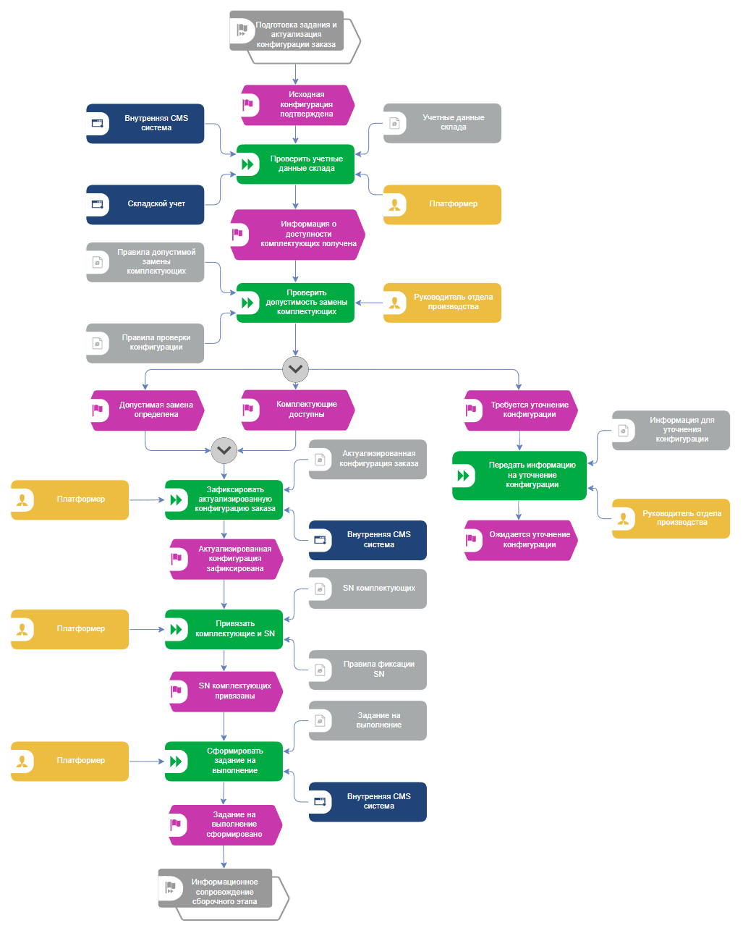
Рисунок 2.11 - EPC/eEPC-декомпозиция A2 «Подготовка задания и актуализация конфигурации заказа» as-is

EPC/eEPC-декомпозиция A3 показывает информационное сопровождение сборочного этапа без моделирования физической сборки как трудоемкой операции. Внутренняя CMS система используется как хранилище для фиксации завершения этапа платформера, завершения этапа сборщика ПК и передачи статуса на диагностику. Исполнителями являются платформер, сборщик ПК и руководитель производственного участка. Объект «Информация о SN комплектующих» используется при фиксации фактически установленных комплектующих, а «Правила смены статусов» управляют передачей статуса на диагностику. Завершающий процессный интерфейс передает результат в A4 «Контроль диагностики и готовности заказа». EPC/eEPC-декомпозиция A3 представлена на рисунке 2.12.
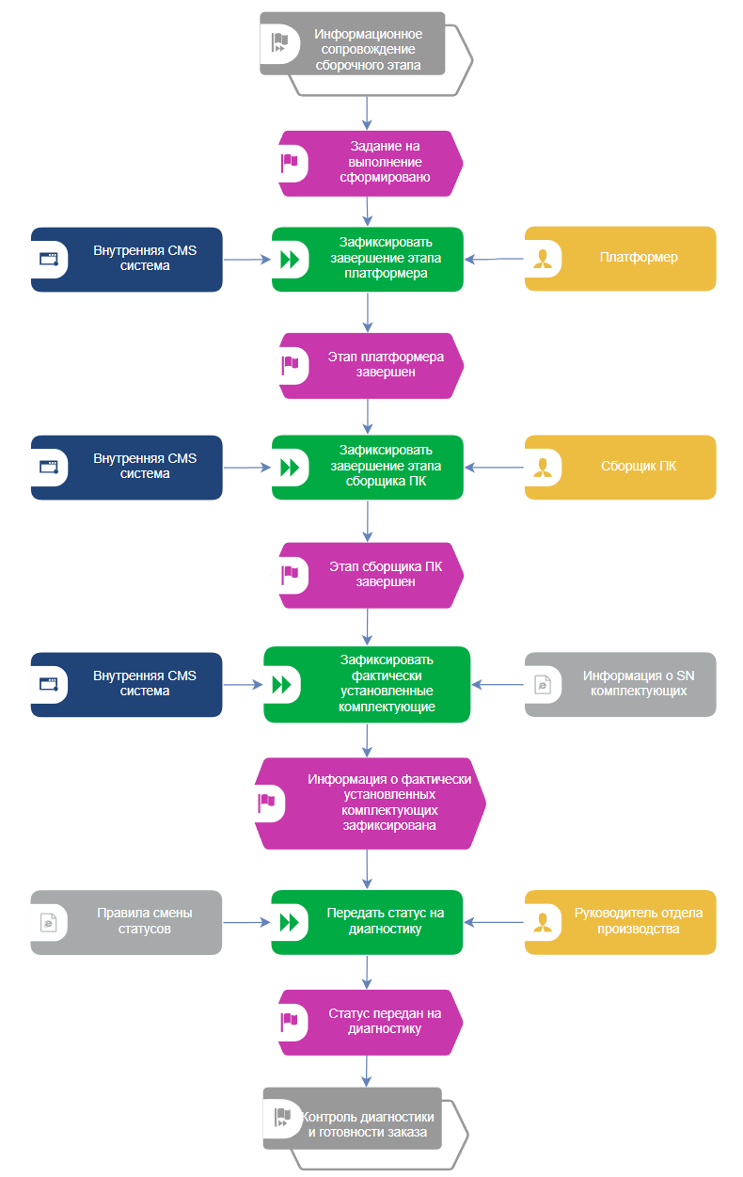
Рисунок 2.12 - EPC/eEPC-декомпозиция A3 «Информационное сопровождение сборочного этапа» as-is
EPC/eEPC-декомпозиция A4 раскрывает контроль диагностики и готовности заказа. Диагностические утилиты и внутренняя CMS система показаны как информационные системы/хранилища данных, через которые инженер тестирования получает диагностические данные и фиксирует результаты диагностики. Серые информационные объекты «Диагностический чек-лист», «Информация о результатах диагностики» и «Информация о фактически установленных комплектующих» используются для контроля результата. Развилка «Есть замечания?» формирует либо ветку уточнения данных заказа и повторной фиксации результата, либо ветку подтверждения готовности. При положительном результате упаковщик и руководитель производственного участка участвуют в подтверждении готовности, проверке полноты карточки и передаче сведений в следующий процесс. EPC/eEPC-декомпозиция A4 представлена на рисунке 2.13.

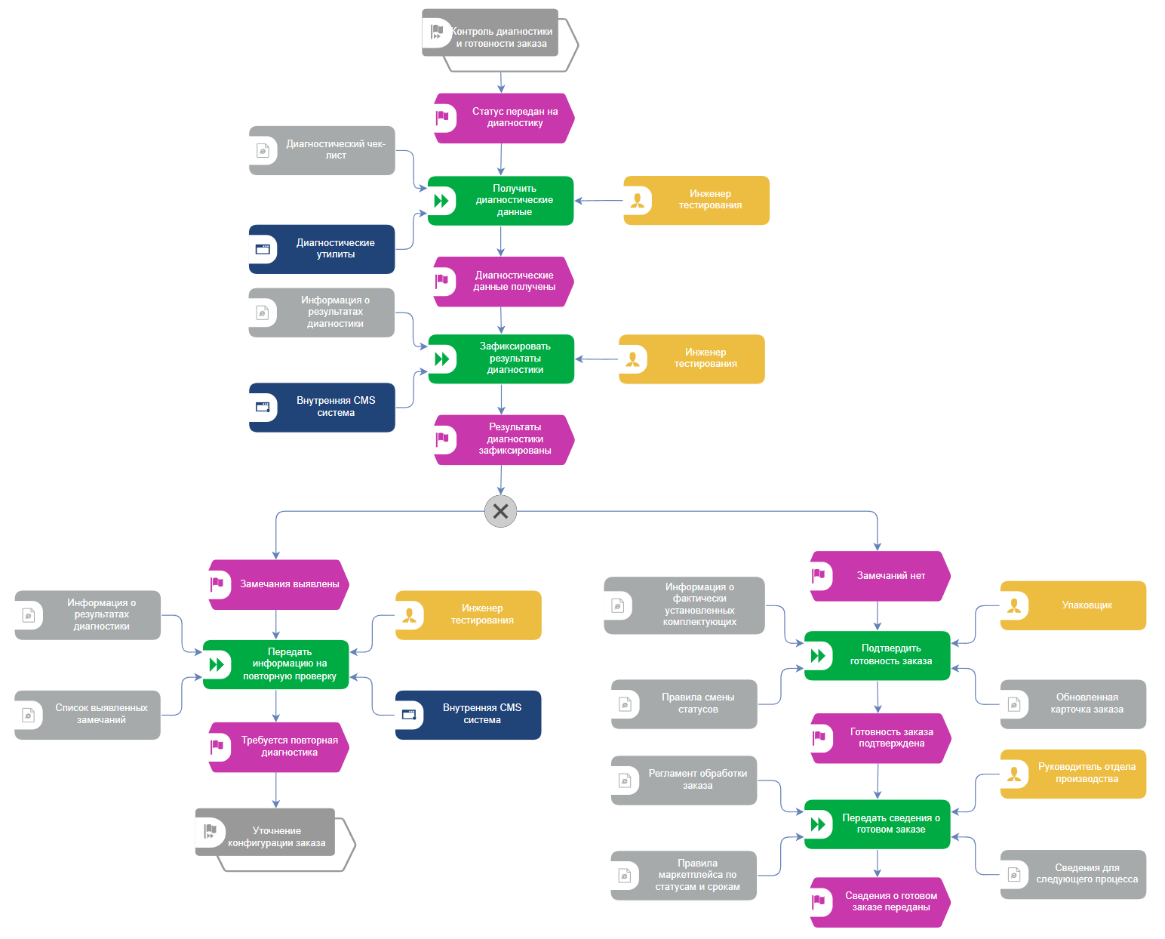
Рисунок 2.13 - EPC/eEPC-декомпозиция A4 «Контроль диагностики и готовности заказа» as-is
Таким образом, IDEF0, BPMN 2.0 и EPC/eEPC раскрывают одну и ту же структуру A1-A4: IDEF0 фиксирует входы, управления, механизмы и выходы; BPMN показывает маршрут работ по участникам; EPC/eEPC показывает события, функции, исполнителей, документы, информационные системы/хранилища данных и процессные интерфейсы.

3 АНАЛИЗ БИЗНЕС-ПРОЦЕССА

3.1 Анализ проблем бизнес-процесса
В подразделе проводится логический и структурный анализ технологии сбора, обработки, хранения и передачи информации. Выявлены проблемы: ручная последовательная проверка цены, состава и статуса; риск ошибок при привязке SN; отсутствие автоматического контроля полноты карточки; задержки передачи статусов; зависимость качества от ручного внесения данных; слабая фиксация причин возврата на уточнение; разрозненность контрольных отметок.
После внесения результатов диагностики возможны два сценария. Если замечаний нет, заказ внутри подпроцесса A4 переходит к фиксации комплектности, контролю полноты карточки и передаче сведений в следующий процесс. Если замечания есть, заказ не должен переходить дальше: информация возвращается на уточнение и устранение причины, после чего результат диагностики фиксируется повторно.
В таблице 3.1 приведены ключевые проблемы варианта as-is.
Таблица 3.1 - Ключевые проблемы варианта as-is
Проблема | Проявление в as-is | Последствие
Ручная проверка цены, состава и статуса | Руководитель проверяет параметры последовательно | Возникают задержки и зависимость от ручного контроля
Риск ошибок при привязке SN | Серийные номера фиксируются вручную | Снижается прослеживаемость комплектующих
Нет автоматического контроля полноты карточки | Неполные данные могут перейти дальше | Повышается риск возврата на уточнение
Слабая фиксация причин замечаний | Причины возврата не стандартизированы | Труднее анализировать повторяющиеся ошибки
Задержки статусов | Статусы зависят от ручной фиксации | Снижается прозрачность процесса

3.2 Оценка стоимости выполнения бизнес-процесса
Функционально-стоимостный анализ выполнен для одного типового заказа в базовом сценарии без замечаний. В расчет включены только информационные операции. Физическая сборка, физическое тестирование, физическая упаковка и доставка не включаются в трудоемкость анализируемого процесса. Ставки исполнителей, стоимость использования основных средств и стоимость использования CMS приняты по расчетам, выполненным в практической работе 9 [9].
В таблице 3.2 приведен расчет стоимости оплаты труда по операциям базового варианта.

Таблица 3.2 - Оценка стоимости оплаты труда при выполнении процесса as-is
Операция | Исполнитель | Время, час | Ставка, руб./час | Стоимость, руб.
Получить заказ в CMS | Руководитель отдела производства | 0,03 | 1 071,43 | 32,14
Проверить цену | Руководитель отдела производства | 0,03 | 1 071,43 | 32,14
Проверить состав конфигурации | Руководитель отдела производства | 0,05 | 1 071,43 | 53,57
Проверить статус заказа | Руководитель отдела производства | 0,02 | 1 071,43 | 21,43
Принять заказ в работу | Руководитель отдела производства | 0,02 | 1 071,43 | 21,43
Проверить учетные данные и допустимость замены комплектующих | Платформер | 0,08 | 654,76 | 52,38
Зафиксировать актуализированную конфигурацию, комплектующие и SN | Платформер | 0,12 | 654,76 | 78,57
Сформировать задание исполнителю | Руководитель отдела производства | 0,03 | 1 071,43 | 32,14
Зафиксировать завершение этапа платформера | Платформер | 0,03 | 654,76 | 19,64
Зафиксировать завершение этапа сборщика ПК | Сборщик ПК | 0,03 | 595,24 | 17,86
Передать статус на диагностику | Сборщик ПК | 0,02 | 595,24 | 11,90
Внести результаты диагностики | Инженер тестирования компьютерной техники | 0,08 | 833,33 | 66,67
Зафиксировать замечания или положительный результат | Инженер тестирования компьютерной техники | 0,03 | 833,33 | 25,00
Проверить полноту карточки заказа | Руководитель отдела производства | 0,05 | 1 071,43 | 53,57
Зафиксировать сведения о видеофиксации, комплектности и готовности | Упаковщик | 0,04 | 488,10 | 19,52
Передать сведения в следующий процесс | Упаковщик | 0,02 | 488,10 | 9,76
Итого |  | 0,68 |  | 547,74
Страховые взносы рассчитаны по ставке 30,6 % и составляют 167,61 руб.
В таблице 3.3 приведен расчет стоимости использования основных средств.

Таблица 3.3 - Время и стоимость использования основных средств as-is
Операция | Основное средство | Время, час | Часовая стоимость, руб./час | Стоимость, руб.
Получить заказ в CMS | Рабочее место/устройство фиксации сведений | 0,03 | 16,53 | 0,50
Проверить цену | Рабочее место/устройство фиксации сведений | 0,03 | 16,53 | 0,50
Проверить состав конфигурации | Рабочее место/устройство фиксации сведений | 0,05 | 16,53 | 0,83
Проверить статус заказа | Рабочее место/устройство фиксации сведений | 0,02 | 16,53 | 0,33
Принять заказ в работу | Рабочее место/устройство фиксации сведений | 0,02 | 16,53 | 0,33
Проверить учетные данные и допустимость замены комплектующих | Рабочее место/устройство фиксации сведений | 0,08 | 22,32 | 1,79
Зафиксировать актуализированную конфигурацию, комплектующие и SN | Рабочее место/устройство фиксации сведений | 0,12 | 22,32 | 2,68
Сформировать задание исполнителю | Рабочее место/устройство фиксации сведений | 0,03 | 16,53 | 0,50
Зафиксировать завершение этапа платформера | Рабочее место/устройство фиксации сведений | 0,03 | 22,32 | 0,66
Зафиксировать завершение этапа сборщика ПК | Рабочее место/устройство фиксации сведений | 0,03 | 24,80 | 0,74
Передать статус на диагностику | Рабочее место/устройство фиксации сведений | 0,02 | 24,80 | 0,50
Внести результаты диагностики | Рабочее место/устройство фиксации сведений | 0,08 | 46,30 | 3,70
Зафиксировать замечания или положительный результат | Рабочее место/устройство фиксации сведений | 0,03 | 46,30 | 1,39
Проверить полноту карточки заказа | Рабочее место/устройство фиксации сведений | 0,05 | 16,53 | 0,83
Зафиксировать сведения о видеофиксации, комплектности и готовности | Рабочее место/устройство фиксации сведений | 0,04 | 11,57 | 0,46
Передать сведения в следующий процесс | Рабочее место/устройство фиксации сведений | 0,02 | 11,57 | 0,23
Итого |  | 0,68 |  | 15,96
В таблице 3.4 приведена стоимость использования программного обеспечения.
Таблица 3.4 - Стоимость использования программного обеспечения as-is
Операция | Используемое ПО | Назначение ПО | Время, ч | Стоимость, руб.
Получить заказ в CMS | Внутренняя CMS | получение карточки заказа | 0,03 | 17,98
Проверить цену | Внутренняя CMS | сверка цены заказа | 0,03 | 17,98
Проверить состав конфигурации | Внутренняя CMS | сверка состава конфигурации | 0,05 | 29,96
Проверить статус заказа | Внутренняя CMS | контроль текущего статуса | 0,02 | 11,98
Принять заказ в работу | Внутренняя CMS | фиксация принятия в работу | 0,02 | 11,98
Проверить учетные данные и допустимость замены комплектующих | Внутренняя CMS | проверка учетных данных склада | 0,08 | 47,94
Зафиксировать актуализированную конфигурацию, комплектующие и SN | Внутренняя CMS | фиксация комплектующих и серийных номеров | 0,12 | 71,91
Сформировать задание исполнителю | Внутренняя CMS | формирование задания | 0,03 | 17,98
Зафиксировать завершение этапа платформера | Внутренняя CMS | статусная отметка этапа | 0,03 | 17,98
Зафиксировать завершение этапа сборщика ПК | Внутренняя CMS | статусная отметка этапа | 0,03 | 17,98
Передать статус на диагностику | Внутренняя CMS | передача статуса | 0,02 | 11,98
Внести результаты диагностики | Внутренняя CMS; AIDA64; FurMark; CrystalDiskInfo/CrystalDiskMark; OCCT | внесение результата и получение диагностических данных | 0,08 | 47,94
Зафиксировать замечания или положительный результат | Внутренняя CMS | фиксация результата проверки | 0,03 | 17,98
Проверить полноту карточки заказа | Внутренняя CMS | ручная проверка заполненности | 0,05 | 29,96
Зафиксировать сведения о видеофиксации, комплектности и готовности | Внутренняя CMS | фиксация итоговых сведений | 0,04 | 23,97
Передать сведения в следующий процесс | Внутренняя CMS | передача итоговой информации | 0,02 | 11,97
Итого | - | - | 0,68 | 407,47

Накладные расходы рассчитаны как 5 % от оплаты труда и составляют 27,39 руб.
В таблице 3.5 приведена итоговая стоимость информационного сопровождения заказа as-is.
Таблица 3.5 - Общая оценка стоимости выполнения процесса as-is
Показатель | Затраты, руб.
Стоимость оплаты труда | 547,74
Страховые взносы (30,6 %) | 167,61
Стоимость использования основных средств | 15,96
Стоимость использования программного обеспечения | 407,47
Накладные расходы (5 %) | 27,39
Итого | 1 166,17
Итоговая расчетная стоимость информационного сопровождения одного заказа составляет 1 166,17 руб. Данный показатель не отражает стоимость физического производства компьютерной системы, физического тестирования, упаковки и доставки.
Результаты анализа показывают, что дальнейший реинжиниринг должен быть направлен на автоматическую проверку полноты данных, контроль ошибок в цене, составе и статусе заказа, обязательную привязку SN, единую статусную модель, шаблоны переходов и правила обработки исключений в CMS/BPMSoft.

4 РЕИНЖИНИРИНГ БИЗНЕС-ПРОЦЕССА

4.1 Модель бизнес-процесса (to-be)
Реинжиниринг бизнес-процесса направлен на устранение проблем, выявленных в разделе 3: ручной проверки цены, состава и статуса заказа, риска ошибок при фиксации SN, задержек передачи статусов, неполного контроля диагностических результатов и передачи неполной карточки заказа в следующий процесс.
Вариант to-be предполагает развитие внутренней CMS ООО «Юкомс» как существующего компонента информационной инфраструктуры. Класс информационной системы: внутрикорпоративная информационная система управления заказами, статусами и контрольными данными. Разработчиком выступает ООО «Юкомс» / внутренний ИТ-контур компании.
CMS охватывает весь исследуемый процесс A1-A4: получение заказа, автоматическую проверку конфигурации, статуса и сроков, проверку наличия и допустимой замены комплектующих, формирование задания исполнителю, обязательную фиксацию SN, фиксацию расхождения исходной и фактической конфигурации, шаблонную фиксацию результатов диагностики, контроль замечаний, контроль полноты карточки и передачу сведений дальше. Исполнители процесса остаются прежними: руководитель производственного участка, платформер, сборщик ПК, инженер тестирования и упаковщик.
Основные изменения по сравнению с as-is вносятся на уровне бизнес-логики: ручные проверки заменяются проверкой исключений по контрольным признакам CMS; допустимая замена комплектующих проверяется по правилам; привязка SN выполняется через обязательную форму; расхождение исходной и фактической конфигурации фиксируется в карточке заказа; результаты диагностики заполняются по шаблону; при наличии замечаний система блокирует переход к готовности; карточка заказа не может быть передана дальше при неполных данных.
Описание модели to-be в нотации IDEF0
Модель to-be в нотации IDEF0 сохраняет границы исследуемого процесса, но изменяет способ выполнения информационных операций. В варианте to-be внутренняя CMS выступает не только хранилищем карточки заказа, но и механизмом автоматической проверки данных, контроля обязательных полей, фиксации фактической конфигурации и блокировки передачи неполных сведений в следующий процесс.
Контекстная диаграмма IDEF0 to-be A0 отражает преобразование карточки заказа, исходной конфигурации и учетных данных склада в обновленную карточку заказа, фактическую конфигурацию, информацию о привязанных SN, результаты диагностики и сведения для следующего процесса. Управляющими воздействиями являются регламент обработки заказа, правила автоматической проверки заказа, правила смены статусов, правила допустимой замены комплектующих, правила фиксации SN, правила маркетплейса по статусам и срокам, диагностический чек-лист и шаблоны статусов и причин замечаний. Механизмами выступают руководитель отдела производства, платформер, сборщик ПК, инженер тестирования, упаковщик, внутренняя CMS, складской учет и диагностические утилиты.
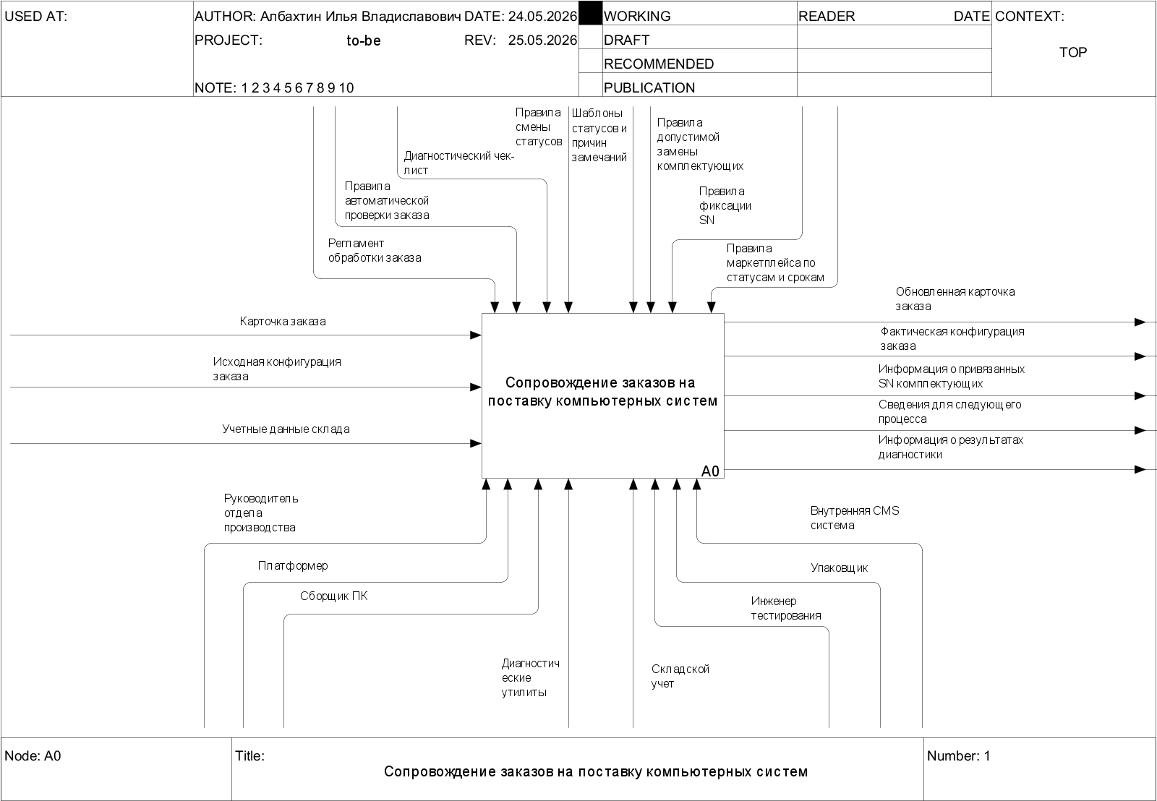
Рисунок 4.1 - Контекстная диаграмма IDEF0 to-be A0
Декомпозиция A0 to-be включает четыре подпроцесса: A1 «Принятие и автоматизированная первичная проверка заказа», A2 «Подготовка информационного задания и контроль данных о комплектующих», A3 «Информационное сопровождение сборочного этапа», A4 «Контроль диагностики и готовности заказа». Потоки между подпроцессами показывают переход от проверенной карточки заказа к актуализированной конфигурации, заданию на выполнение, информации о фактически установленных комплектующих, статусу передачи на диагностику и сведениям о готовом заказе.
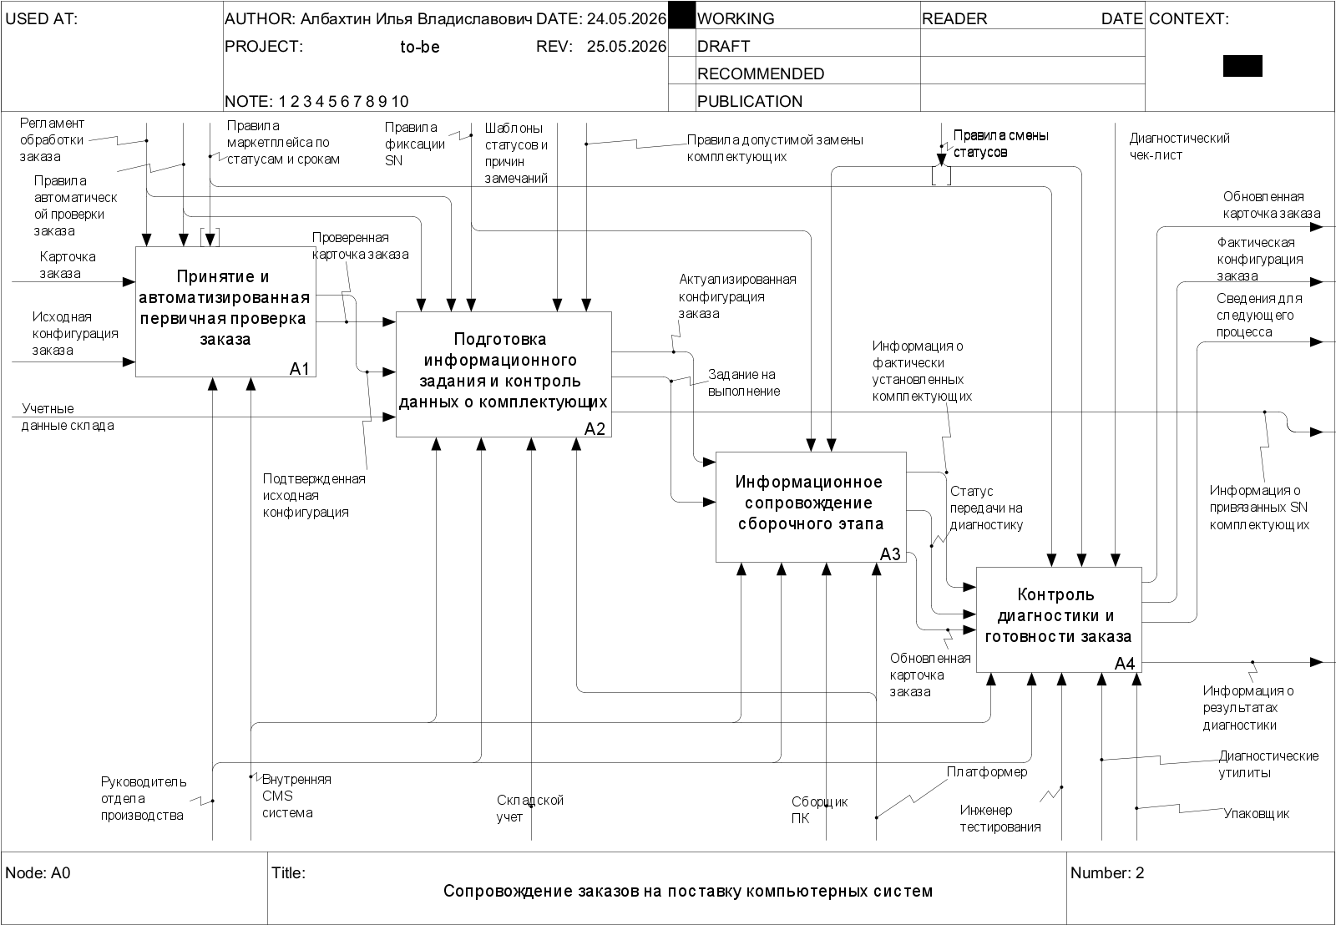
Рисунок 4.2 - Декомпозиция IDEF0 to-be A0
Декомпозиция A1 показывает получение заказа в CMS, формирование контрольных признаков заказа, автоматическую проверку цены, состава, статуса и сроков, а затем принятие заказа в работу. На выходе формируются проверенная карточка заказа и подтвержденная исходная конфигурация. При выявлении исключений информация возвращается на уточнение, что не позволяет передать в A2 некорректные данные.
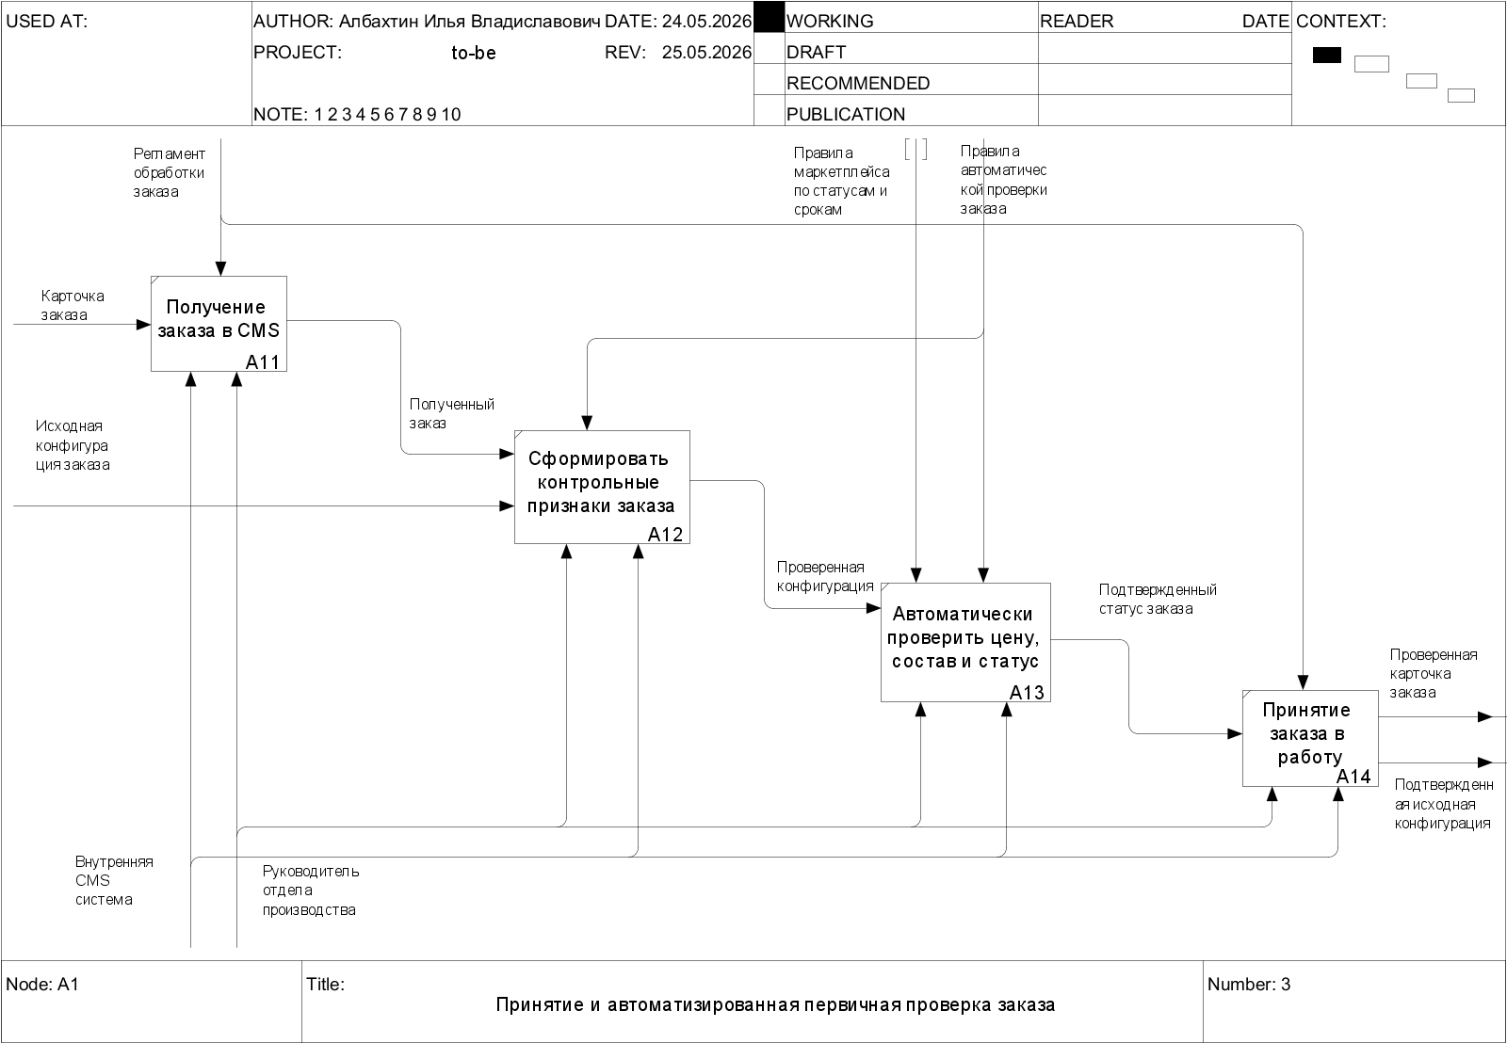
Рисунок 4.3 - Декомпозиция подпроцесса A1 «Принятие и автоматизированная первичная проверка заказа» IDEF0 to-be
Декомпозиция A2 раскрывает проверку учетных данных комплектующих, проверку допустимости замены, фиксацию актуализированной конфигурации, обязательную привязку комплектующих и SN, а также формирование задания на выполнение из шаблона. В этом подпроцессе CMS фиксирует фактическую конфигурацию заказа и информацию о привязанных SN, чтобы последующие этапы видели не только исходную конфигурацию из карточки, но и реально закрепленные комплектующие.
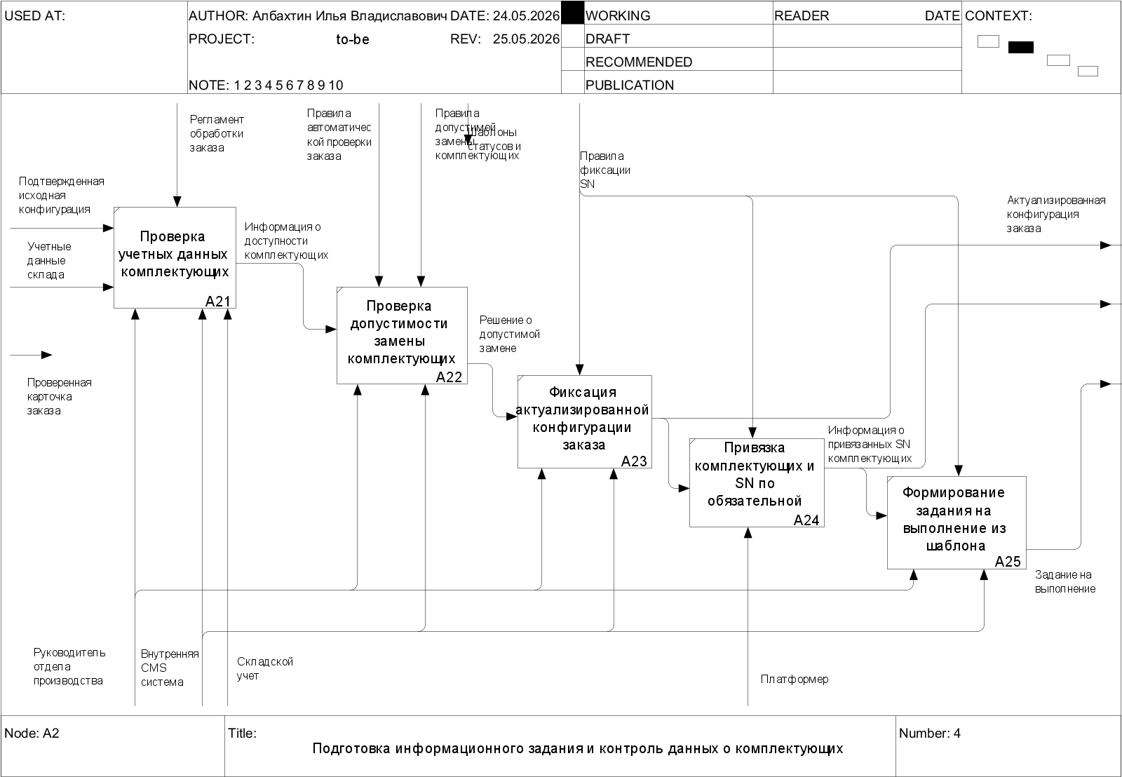
Рисунок 4.4 - Декомпозиция подпроцесса A2 «Подготовка информационного задания и контроль данных о комплектующих» IDEF0 to-be
Декомпозиция A3 описывает только информационное сопровождение сборочного этапа. В ней фиксируются завершение этапа платформера, завершение этапа сборщика ПК, фактически установленные комплектующие и передача статуса на диагностику. Физическая сборка не включается в модель как трудоемкая операция; в IDEF0 отражаются только сведения, которые должны быть внесены или обновлены в CMS.
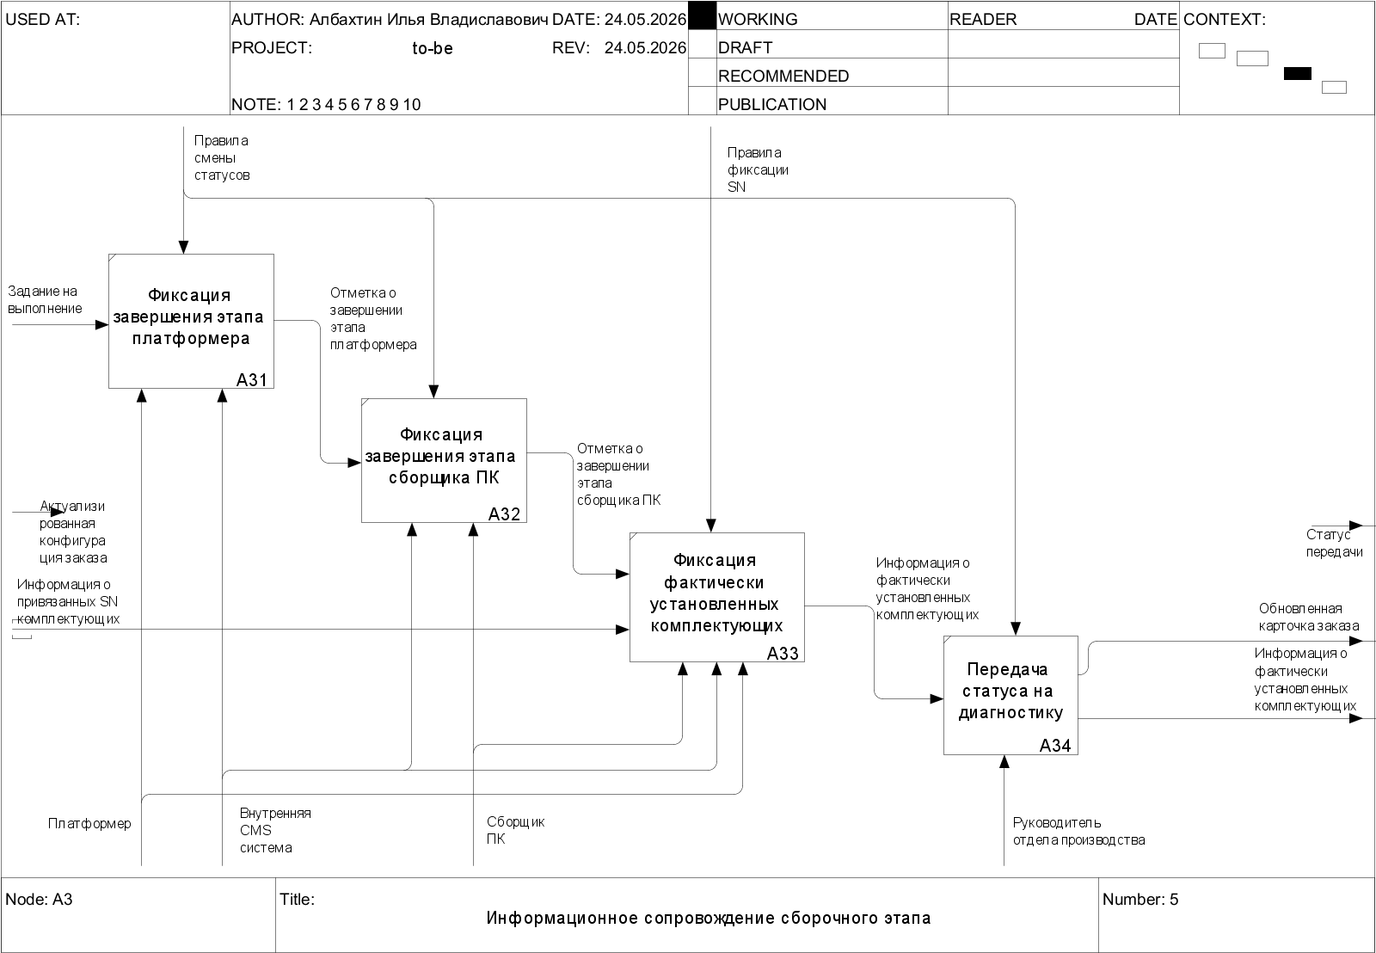
Рисунок 4.5 - Декомпозиция подпроцесса A3 «Информационное сопровождение сборочного этапа» IDEF0 to-be
Декомпозиция A4 показывает прикрепление результатов диагностики, анализ результатов тестирования, фиксацию сведений о видеофиксации, комплектности и готовности, а также передачу сведений о готовом заказе. Управления A4 задаются диагностическим чек-листом, правилами смены статусов, регламентом обработки заказа и правилами маркетплейса по статусам и срокам. Если диагностические замечания или неполнота карточки не устранены, CMS не должна передавать заказ дальше.
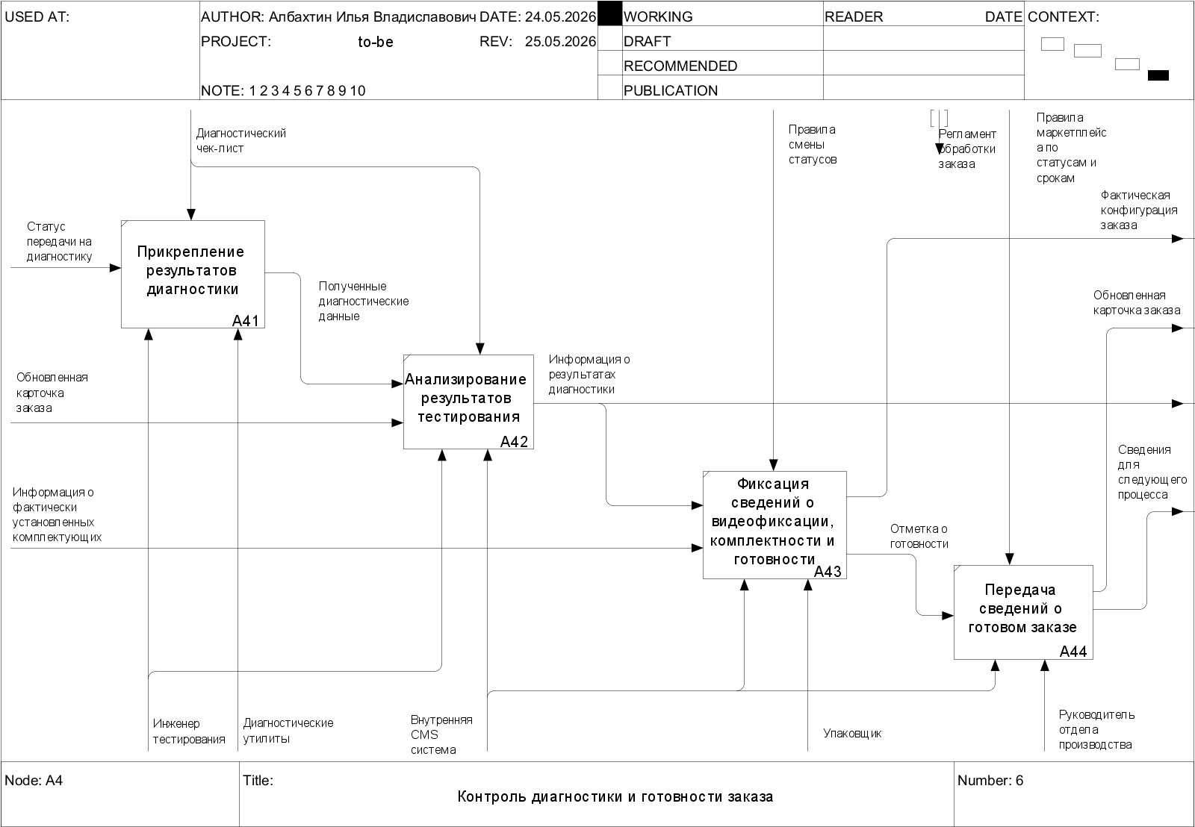
Рисунок 4.6 - Декомпозиция подпроцесса A4 «Контроль диагностики и готовности заказа» IDEF0 to-be
Описание модели to-be в нотации BPMN 2.0
BPMN-модель to-be представлена одной общей схемой процесса, без отдельных декомпозиций A1-A4. Модель построена в пуле «Сопровождение заказа на поставку компьютерной системы» с дорожками руководителя отдела производства, платформера, сборщика ПК, инженера тестирования и упаковщика. На схеме используются пользовательские задачи исполнителей, сервисные задачи CMS, эксклюзивные шлюзы, события начала и завершения, объекты данных и хранилища данных.
В начале процесса руководитель получает карточку заказа в CMS, после чего CMS автоматически проверяет данные заказа. При обнаружении ошибок формируется сообщение на уточнение; при отсутствии ошибок заказ принимается в работу. Далее платформер проверяет наличие и допустимость замены комплектующих, фиксирует актуализированную конфигурацию, привязывает комплектующие и SN, а CMS контролирует обязательность заполнения SN и формирование задания на выполнение.
На сборочном этапе в BPMN отражаются только информационные отметки: фиксация завершения этапа платформера, фиксация завершения этапа сборщика ПК, фиксация фактически установленных комплектующих и передача статуса на диагностику. После диагностики инженер тестирования загружает или подтверждает результаты, а CMS проверяет замечания и полноту карточки заказа. Если замечания или неполные данные обнаружены, информация возвращается на уточнение; если карточка полная, сведения о готовом заказе передаются в следующий процесс.

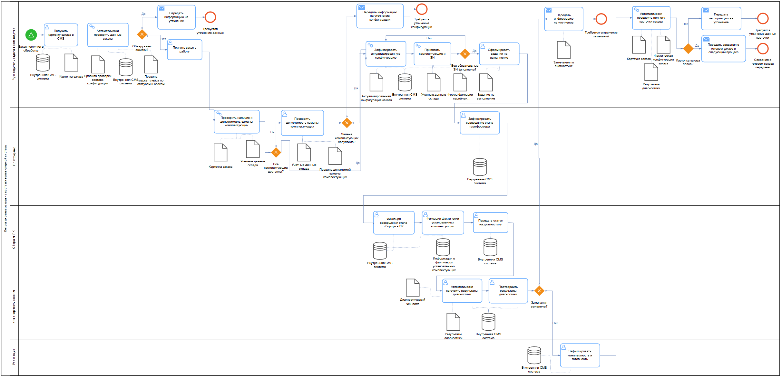
Рисунок 4.7 - Общая модель to-be в нотации BPMN 2.0

Описание модели to-be в нотации EPC/eEPC
Модель to-be в нотации EPC/eEPC отражает целевую событийно-функциональную логику процесса после реинжиниринга. На схемах зеленые блоки обозначают функции процесса, розовые блоки - события и состояния заказа, серые блоки - документы и информационные объекты, желтые блоки - исполнителей, темно-синие блоки - информационные системы и хранилища данных, а серые стрелочные блоки - процессные интерфейсы между декомпозициями.
Общая модель показывает укрупненную цепочку to-be: заказ поступает в обработку, CMS автоматически проверяет данные заказа, затем подготавливается информационное задание и контролируются комплектующие, фиксируются информационные результаты сборочного этапа, после чего проверяются диагностика, полнота данных и готовность заказа. Общая модель to-be в нотации EPC/eEPC представлена на рисунке 4.8.
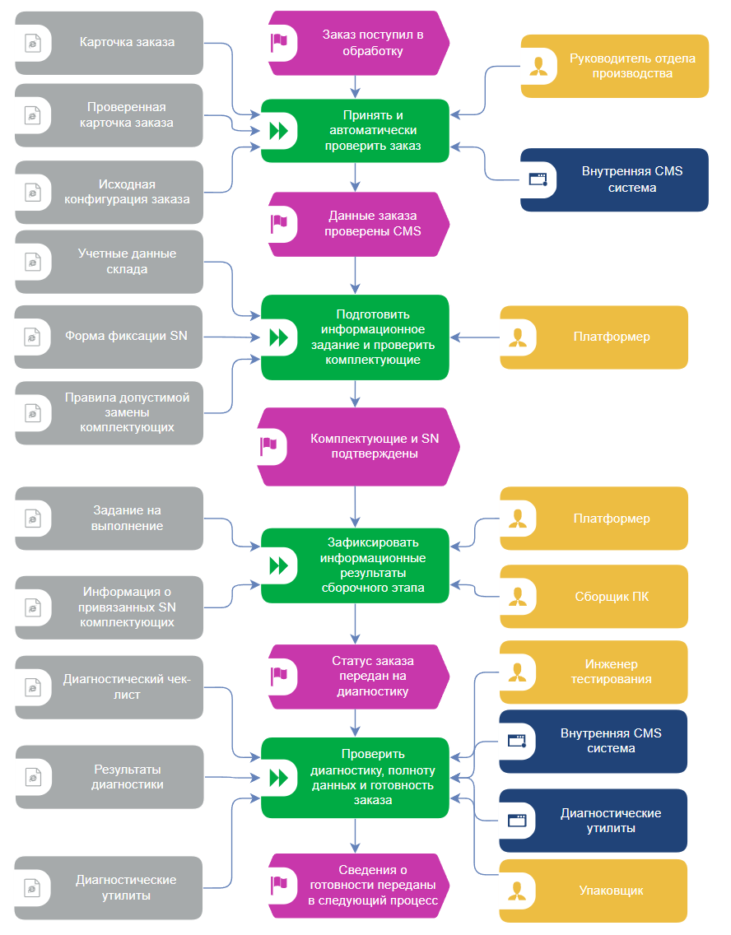
Рисунок 4.8 - Общая модель to-be в нотации EPC/eEPC
На декомпозиции A1 раскрывается принятие и автоматизированная первичная проверка заказа. Процесс начинается событием «Заказ поступил в CMS», после чего руководитель отдела производства получает карточку заказа из CMS. Для проверки используются карточка заказа, исходная конфигурация, спецификация конфигурации и правила проверки. CMS формирует контрольные признаки заказа и автоматически проверяет цену, состав конфигурации, статус и сроки. Если исключения не выявлены, заказ принимается в работу; если выявлены ошибки или противоречия, формируется перечень замечаний и информация передается на уточнение. Декомпозиция A1 представлена на рисунке 4.9.
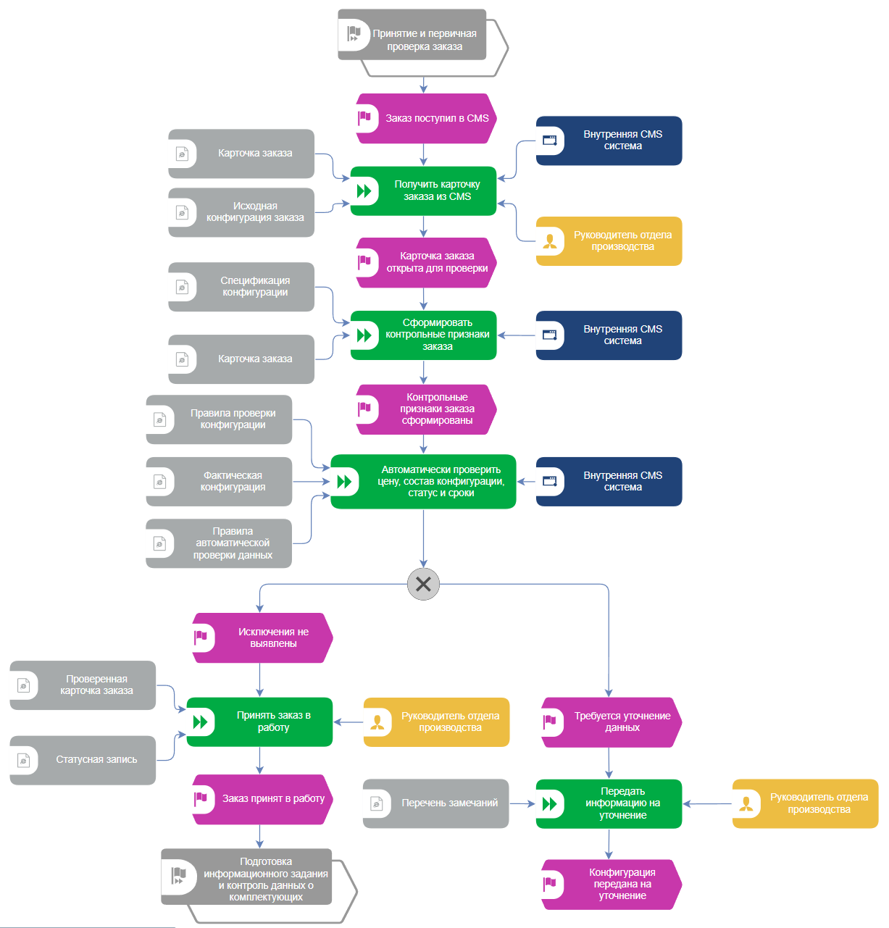
Рисунок 4.9 - EPC/eEPC-декомпозиция A1 «Принятие и автоматизированная первичная проверка заказа» to-be
На декомпозиции A2 показана подготовка информационного задания и контроль данных о комплектующих. Платформер проверяет учетные данные склада, использует карточку заказа и правила допустимой замены комплектующих. Если все комплектующие доступны, фиксируется актуализированная конфигурация заказа. Если комплектующий отсутствует, проверяется допустимость замены; при допустимой замене конфигурация актуализируется, при недопустимой передача дальше блокируется и информация уходит на уточнение. Далее платформа CMS требует заполнения обязательной формы SN, проверяет наличие обязательных серийных номеров и только после этого позволяет сформировать задание на выполнение из шаблона. Декомпозиция A2 представлена на рисунке 4.10.
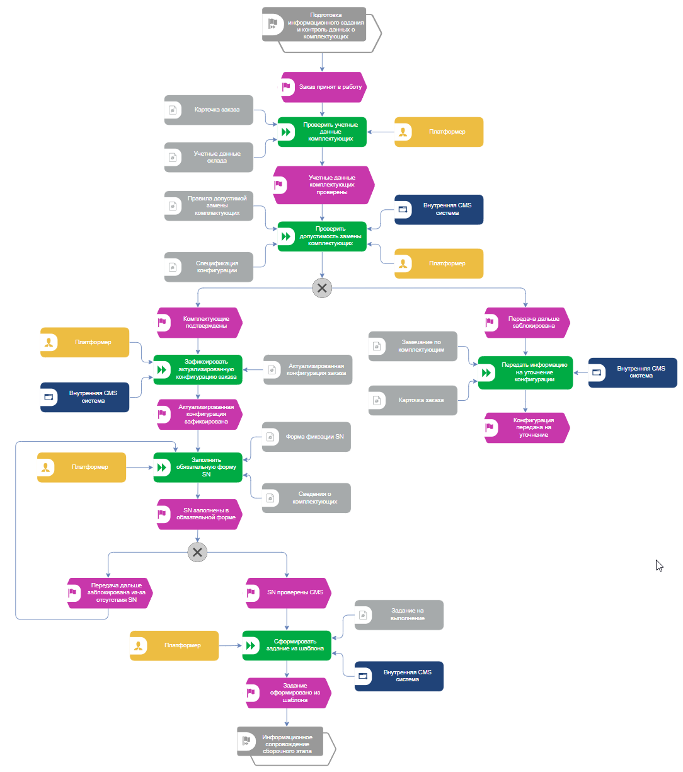
Рисунок 4.10 - EPC/eEPC-декомпозиция A2 «Подготовка информационного задания и контроль данных о комплектующих» to-be
На декомпозиции A3 отражено информационное сопровождение сборочного этапа. Платформер фиксирует завершение своего этапа в CMS, затем сборщик ПК фиксирует фактически установленные комплектующие и завершение своего этапа. Для этого используются задание на выполнение, статусная запись, сведения о фактически установленных комплектующих, форма фиксации SN и обновленная карточка заказа. После завершения фиксации CMS автоматически обновляет статус передачи заказа на диагностику. Декомпозиция A3 представлена на рисунке 4.11.
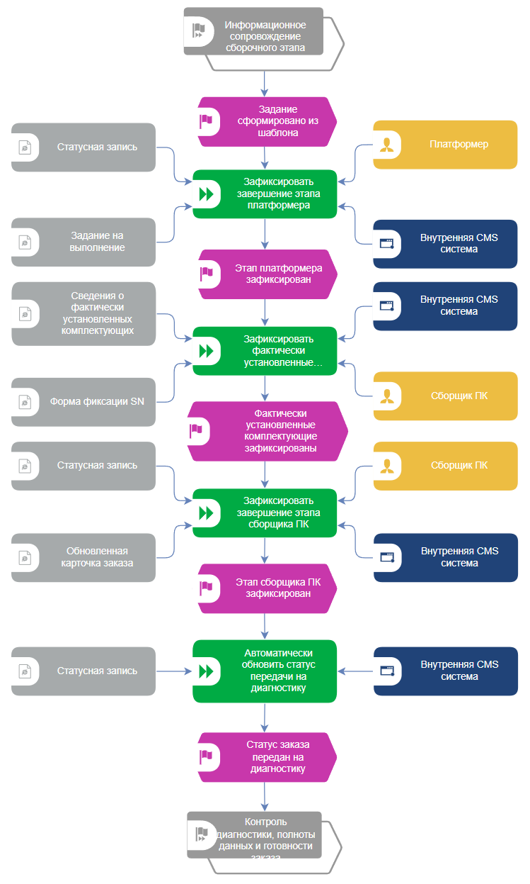
Рисунок 4.11 - EPC/eEPC-декомпозиция A3 «Информационное сопровождение сборочного этапа» to-be
На декомпозиции A4 раскрыт контроль диагностики, полноты данных и готовности заказа. Инженер тестирования получает диагностические данные из диагностических утилит и фиксирует результаты по шаблону во внутренней CMS. Если выявлены замечания, фиксируется причина замечания, формируется уведомление или перечень замечаний, а информация передается на уточнение конфигурации. Если замечаний нет, упаковщик фиксирует комплектность и готовность, после чего CMS автоматически проверяет полноту карточки заказа. При неполной карточке данные возвращаются на уточнение, при успешном контроле сведения о готовности и фактическая конфигурация передаются в следующий процесс. Декомпозиция A4 представлена на рисунке 4.12.
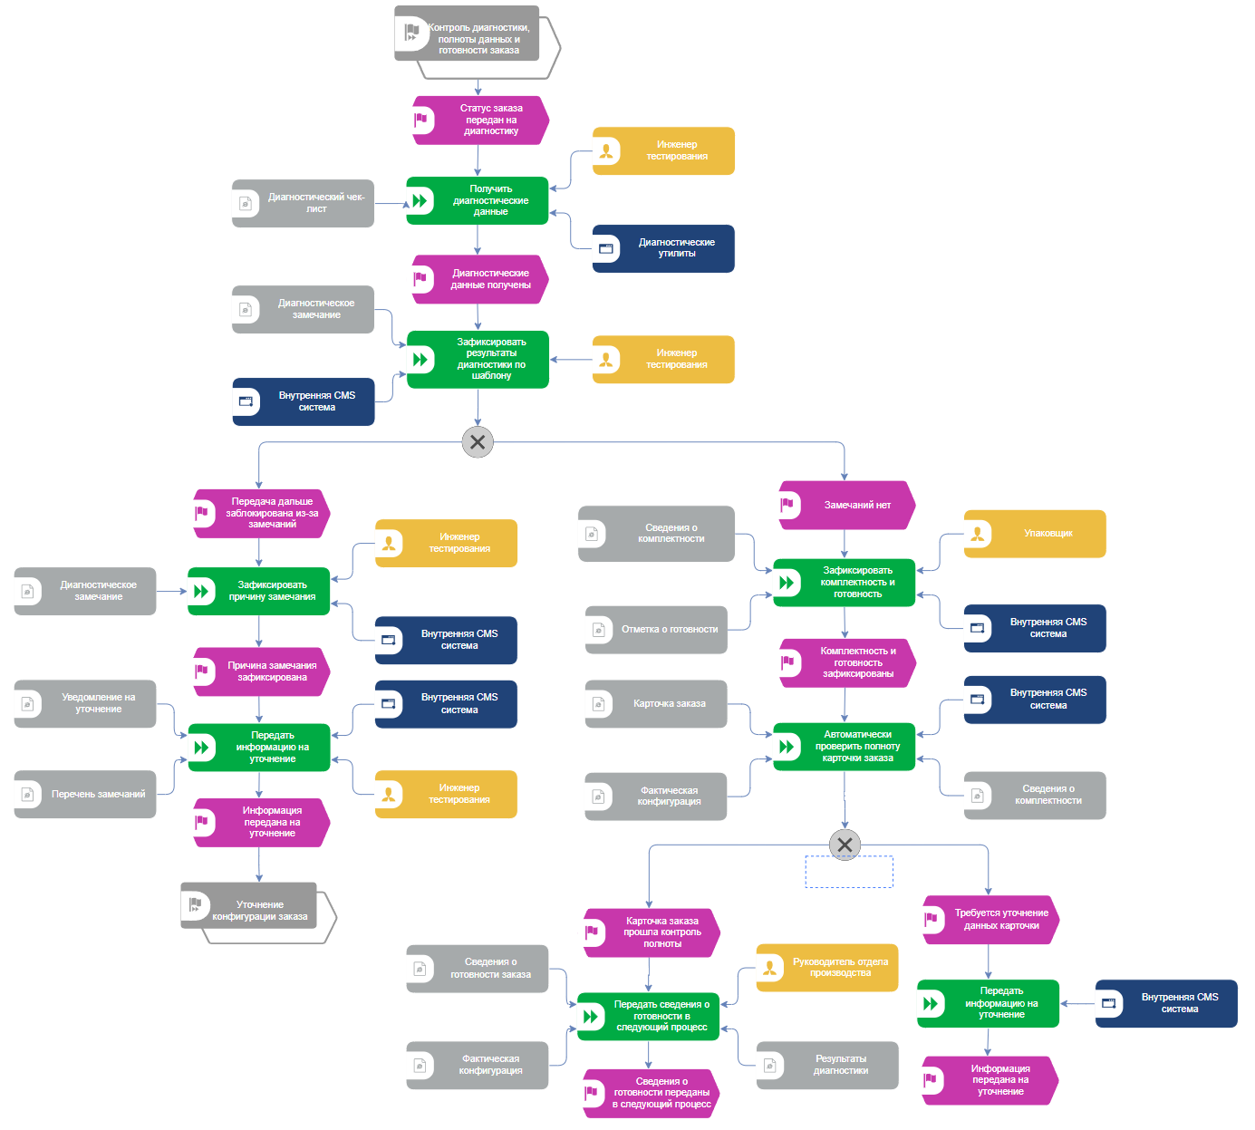
Рисунок 4.12 - EPC/eEPC-декомпозиция A4 «Контроль диагностики, полноты данных и готовности заказа» to-be
Ожидаемый эффект to-be заключается в сокращении ручных проверок, снижении риска ошибок при фиксации SN, ускорении передачи статусов, повышении прозрачности диагностических замечаний и исключении передачи неполной карточки заказа в следующий процесс.

4.2 Оценка изменения характеристик бизнес-процесса
Оценка изменения характеристик выполнена методом функционально-стоимостного анализа для базового сценария без замечаний. В расчет включены только информационные операции сопровождения заказа. Физическая сборка, физическое тестирование, физическая упаковка и доставка не включаются в трудоемкость процесса.
В таблице 4.1 приведен расчет стоимости оплаты труда по операциям to-be.
Таблица 4.1 - Оценка стоимости оплаты труда при выполнении процесса to-be
Операция to-be | Исполнитель | Ставка, руб./ч | Время, ч | Стоимость, руб.
Получить заказ и автоматические контрольные признаки CMS | Руководитель отдела производства | 1 071,43 | 0,01 | 10,71
Проверить исключения по цене, составу и статусу | Руководитель отдела производства | 1 071,43 | 0,02 | 21,43
Принять заказ в работу | Руководитель отдела производства | 1 071,43 | 0,01 | 10,71
Проверить учетные данные и допустимость замены комплектующих | Платформер | 654,76 | 0,04 | 26,19
Зафиксировать актуализированную конфигурацию, комплектующие и SN через обязательную форму | Платформер | 654,76 | 0,07 | 45,83
Сформировать задание исполнителю из шаблона | Платформер | 654,76 | 0,02 | 13,10
Зафиксировать завершение этапа платформера | Платформер | 654,76 | 0,01 | 6,55
Зафиксировать завершение этапа сборщика ПК | Сборщик ПК | 595,24 | 0,02 | 11,90
Передать статус на диагностику | Сборщик ПК | 595,24 | 0,01 | 5,95
Внести/прикрепить результаты диагностики | Инженер тестирования компьютерной техники | 833,33 | 0,04 | 33,33
Зафиксировать замечания или положительный результат | Инженер тестирования компьютерной техники | 833,33 | 0,02 | 16,67
Проверить полноту карточки заказа по чек-листу CMS | Руководитель отдела производства | 1 071,43 | 0,02 | 21,43
Зафиксировать сведения о видеофиксации/комплектности/готовности | Упаковщик | 488,10 | 0,03 | 14,64
Передать сведения в следующий процесс | Упаковщик | 488,10 | 0,01 | 4,88
Итого | - | - | 0,33 | 243,32

Страховые взносы рассчитаны по ставке 30,6 % от оплаты труда: 243,32 × 30,6 % = 74,46 руб.
Стоимость использования основных средств пересчитана пропорционально трудоемкости: 15,96 × 0,33 / 0,68 = 7,75 руб.
В таблице 4.2 приведена стоимость использования программного обеспечения to-be.
Таблица 4.2 - Стоимость использования программного обеспечения to-be
Операция to-be | Используемое ПО | Назначение ПО | Время, ч | Стоимость, руб.
Получить заказ и автоматические контрольные признаки CMS | Внутренняя CMS | получение карточки и формирование контрольных признаков | 0,01 | 12,35
Проверить исключения по цене, составу и статусу | Внутренняя CMS | показ исключений руководителю | 0,02 | 24,70
Принять заказ в работу | Внутренняя CMS | фиксация принятия в работу | 0,01 | 12,35
Проверить учетные данные и допустимость замены комплектующих | Внутренняя CMS | проверка учетных данных склада | 0,04 | 49,39
Зафиксировать актуализированную конфигурацию, комплектующие и SN через обязательную форму | Внутренняя CMS | обязательная фиксация SN | 0,07 | 86,43
Сформировать задание исполнителю из шаблона | Внутренняя CMS | формирование задания по шаблону | 0,02 | 24,70
Зафиксировать завершение этапа платформера | Внутренняя CMS | статусная отметка этапа | 0,01 | 12,35
Зафиксировать завершение этапа сборщика ПК | Внутренняя CMS | статусная отметка этапа | 0,02 | 24,70
Передать статус на диагностику | Внутренняя CMS | автоматизированная передача статуса | 0,01 | 12,35
Внести/прикрепить результаты диагностики | Внутренняя CMS; AIDA64; FurMark; CrystalDiskInfo/CrystalDiskMark; OCCT | прикрепление результата и диагностические источники | 0,04 | 49,39
Зафиксировать замечания или положительный результат | Внутренняя CMS | шаблонная фиксация результата | 0,02 | 24,70
Проверить полноту карточки заказа по чек-листу CMS | Внутренняя CMS | автоматизированный чек-лист полноты | 0,02 | 24,70
Зафиксировать сведения о видеофиксации/комплектности/готовности | Внутренняя CMS | фиксация итоговых сведений | 0,03 | 37,04
Передать сведения в следующий процесс | Внутренняя CMS | передача итоговой информации | 0,01 | 12,32
Итого | - | - | 0,33 | 407,47

Накладные расходы рассчитаны как 5 % от оплаты труда: 243,32 × 5 % = 12,17 руб.
В таблице 4.3 приведена сравнительная оценка стоимости выполнения процесса as-is и to-be.

Таблица 4.3 - Сравнительная оценка изменения стоимости выполнения процесса
Показатель | As-is, руб. | To-be, руб. | Абсолютное отклонение, руб.
Стоимость оплаты труда | 547,74 | 243,32 | -304,42
Страховые взносы | 167,61 | 74,46 | -93,15
Стоимость использования основных средств | 15,96 | 7,75 | -8,21
Стоимость использования ПО | 407,47 | 407,47 | 0,00
Накладные расходы | 27,39 | 12,17 | -15,22
Итоговая стоимость | 1 166,17 | 745,17 | -421,00
Итоговая стоимость информационного сопровождения одного заказа в варианте to-be составляет 745,17 руб. Экономия относительно варианта as-is составляет 421,00 руб. на один заказ. Снижение достигается за счет сокращения ручных проверок, автоматического контроля полноты данных и стандартизации передачи статусов в CMS.

4.3 Реализация бизнес-процесса в ПО BPMSoft
Подраздел 4.3 будет заполнен после отдельной настройки BPMSoft. На данной итерации фактическая реализация не описывается, чтобы не подменять реальные скриншоты и настроенные объекты текстовыми допущениями.
Планируемое рабочее место BPMSoft: «ООО Юкомс». Планируемый раздел: «Заказы на компьютерные системы». Карточка раздела должна содержать поля «Номер заказа», «Статус заказа», «Цена подтверждена», «Состав подтвержден», «SN заполнены», «Результат диагностики», «Есть замечания», «Причина замечаний», «Готовность подтверждена», «Ответственный».
Планируемое бизнес-правило BPMSoft: если поле «Есть замечания» имеет значение «Да», поле «Причина замечаний» становится обязательным, а перевод заказа в статус «Готов к передаче дальше» запрещается до повторной фиксации положительного результата диагностики.
Планируемая схема процесса в дизайнере BPMSoft должна содержать минимум две пользовательские задачи: «Проверить исключения по заказу» для руководителя отдела производства и «Внести результат диагностики» для инженера тестирования, а также условный переход по признаку наличия замечаний.
Место для рисунка 4.13: Схема процесса в дизайнере BPMSoft.
Место для скриншотов BPMSoft: рабочее место, раздел, страница, поля, бизнес-правило с настройками условий и действий, схема процесса со свойствами элементов и подтверждением успешной отработки. Скриншоты из практических работ и примеры автонумерации не используются.
По результатам раздела 4 предложен вариант реинжиниринга, при котором внутренняя CMS становится основным механизмом контроля информационного сопровождения заказа, а стоимость выполнения информационного процесса снижается с 1 166,17 руб. до 745,17 руб. на один заказ.
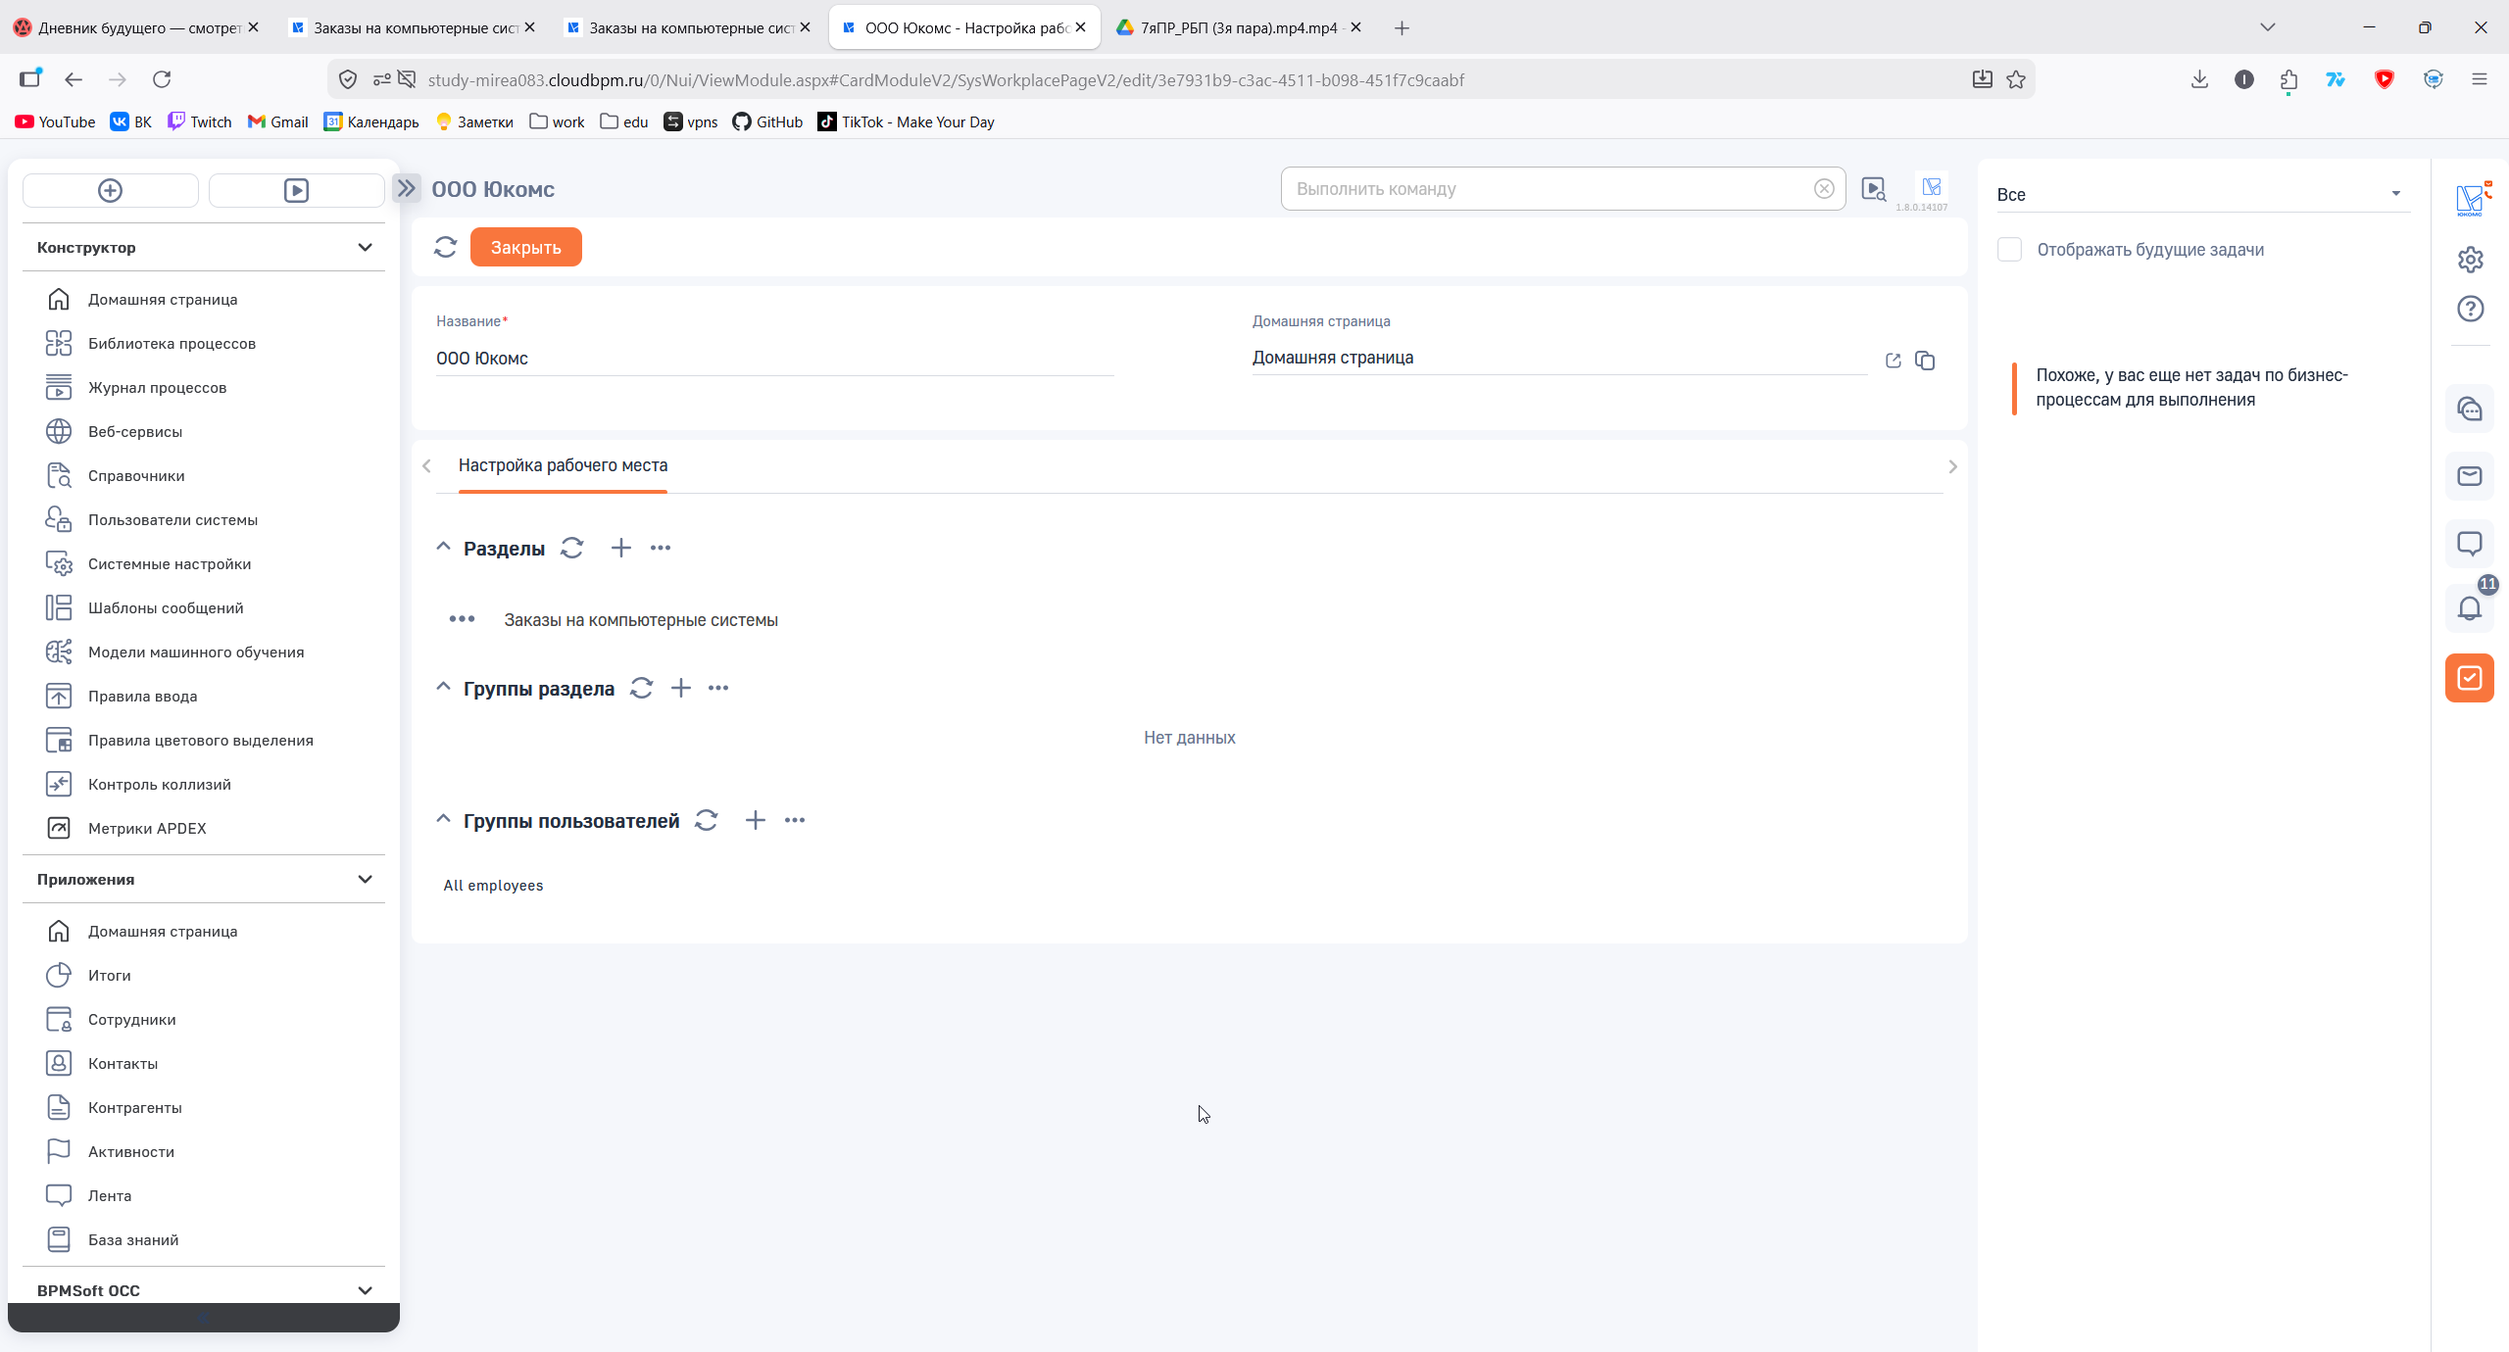
Рисунок 4.13 - Созданное рабочее место «ООО Юкомс»
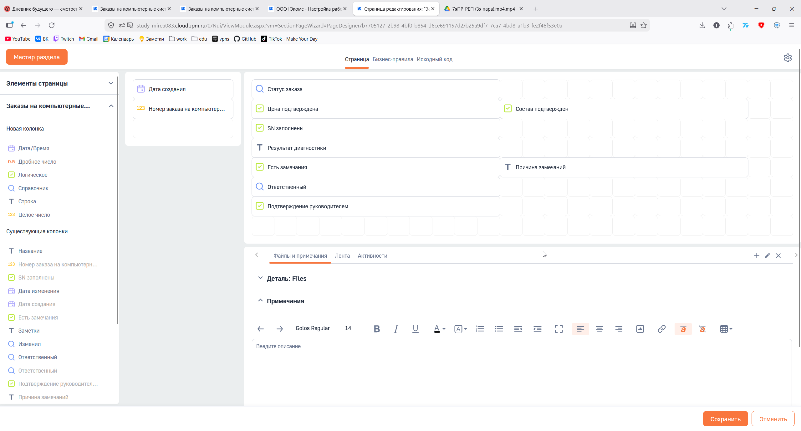
Рисунок 4.14 - Страница созданного раздела
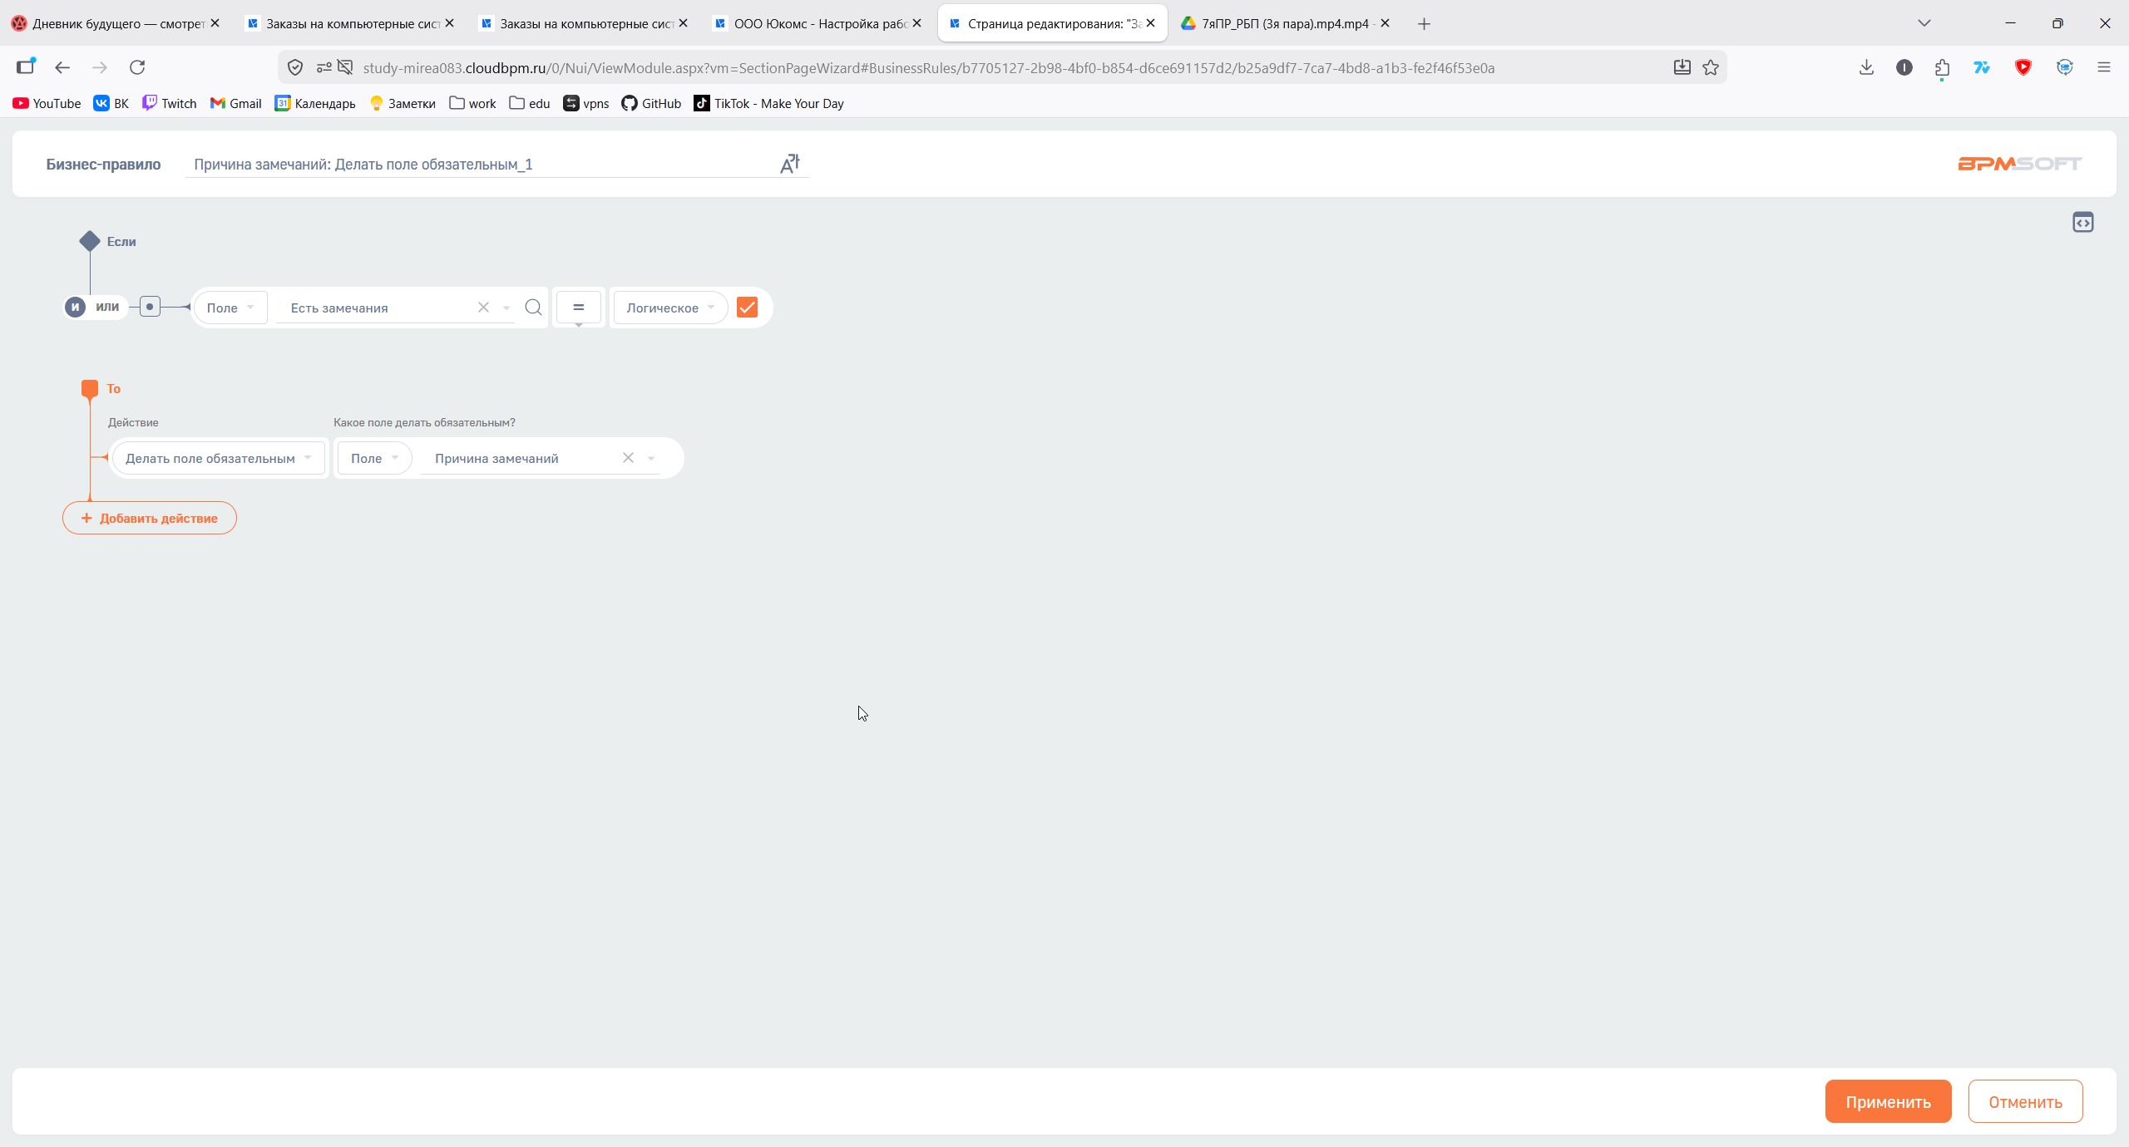
Рисунок 4.15 – Созданное бизнес-правило №1

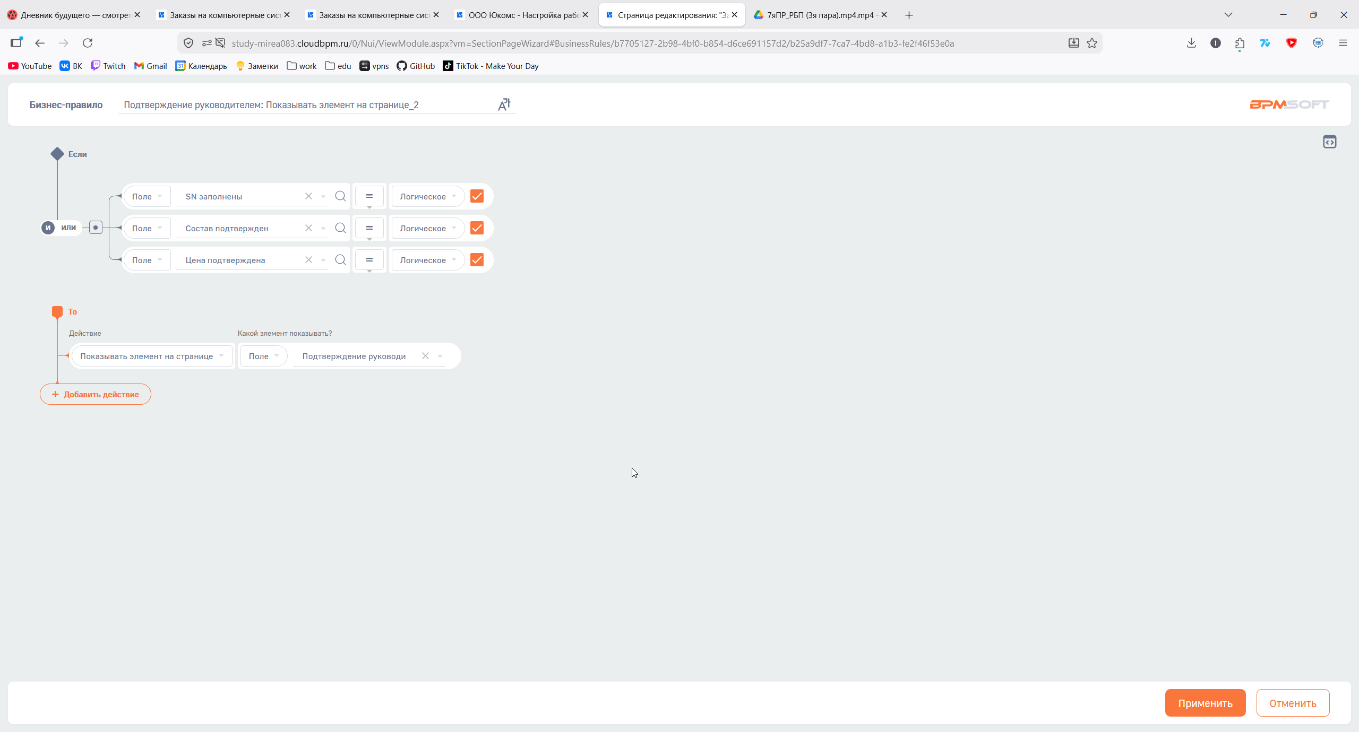
Рисунок 4.16 – Созданное бизнес-правило №2
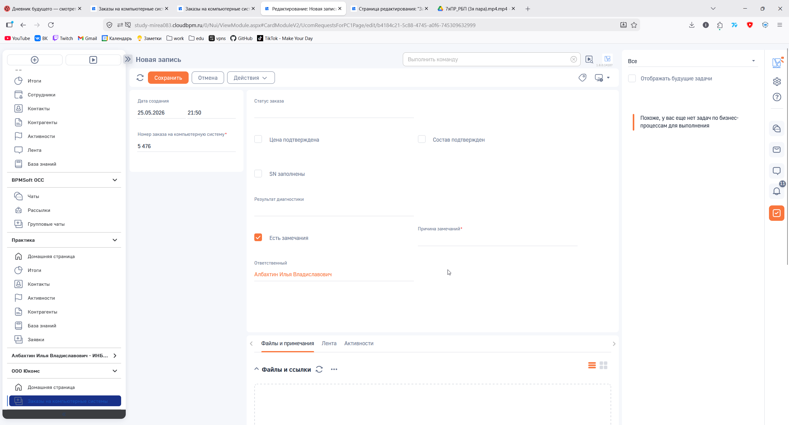
Рисунок 4.17 – Проверка работы бизнес-правила 1
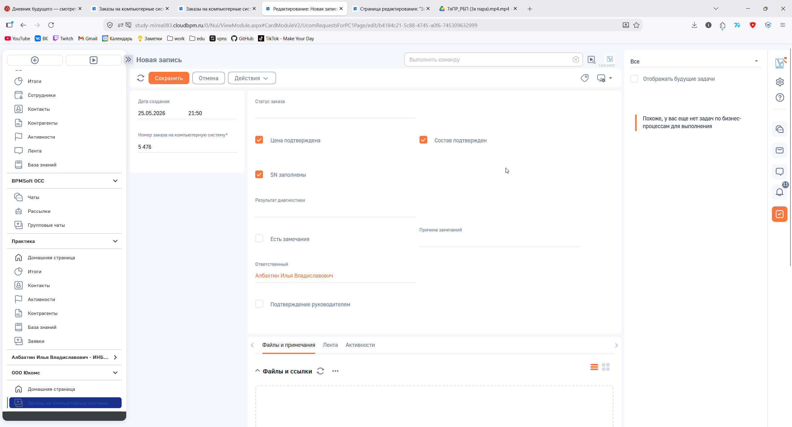
Рисунок 4.18 – Проверка работы бизнес-правила 2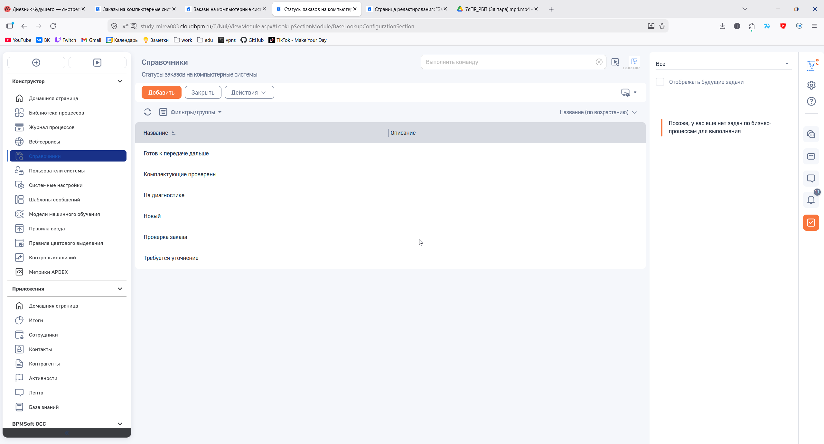
Рисунок 4.19 – Добавленный справочник статусов
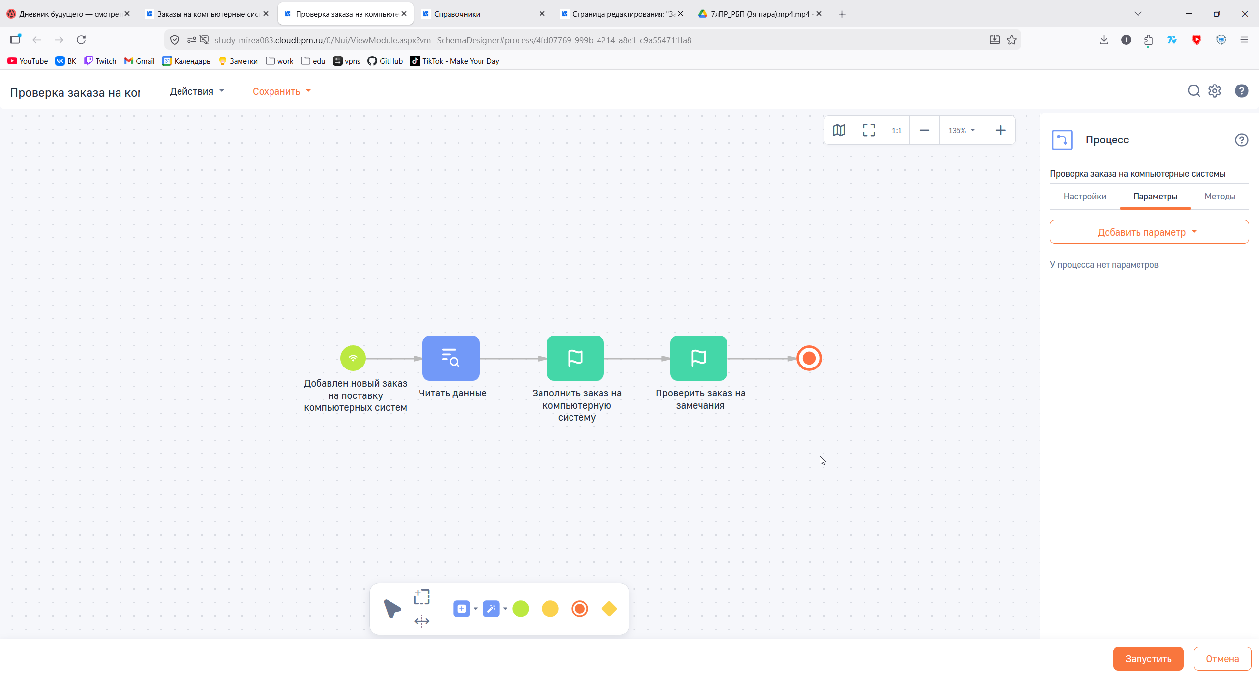
Рисунок 4.19 - Созданный бизес-процесс «Проверка заказа на компьютерные системы»
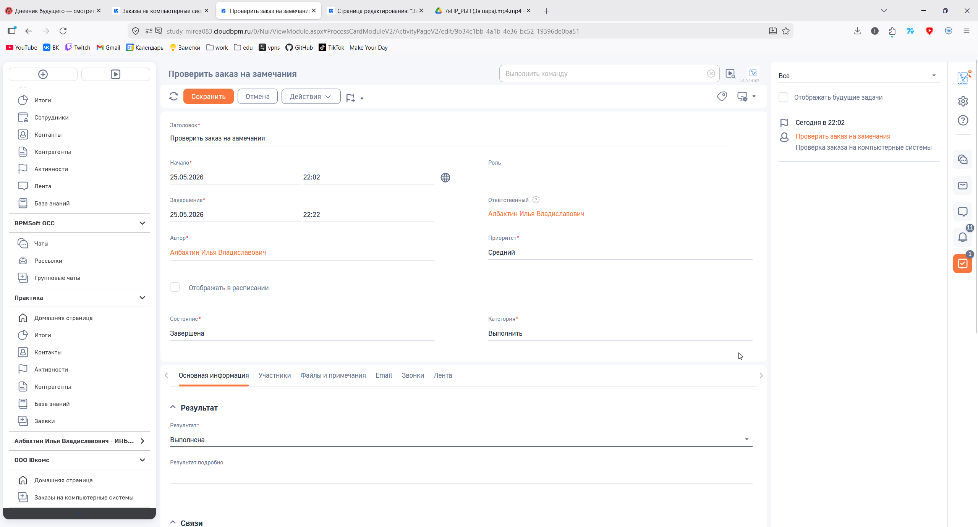
Рисунок 4.19 - Проверка работы бизес-процесса часть 2

ЗАКЛЮЧЕНИЕ
В курсовой работе рассмотрена деятельность ООО «Юкомс» и исследован бизнес-процесс «Сопровождение заказов на поставку компьютерных систем». Граница анализа определена как информационное сопровождение одного конкретного заказа: получение, проверка, преобразование, фиксация и передача данных о заказе, комплектующих, статусах выполнения и результатах контроля.
Выполнено описание предметной области, определены владелец и исполнители процесса, сформированы документы и информационные ресурсы, используемые при моделировании. Подготовлены модели as-is и to-be в нотациях IDEF0, BPMN 2.0 и EPC/eEPC. Для IDEF0 to-be в отчете оставлены места под рисунки до исправления шапок диаграмм, BPMN и EPC/eEPC to-be приведены в составе раздела 4.1.
Проанализированы проблемы существующего варианта процесса: ручная проверка цены, состава и статуса, риск ошибок при фиксации серийных номеров, отсутствие автоматического контроля полноты карточки заказа, задержки передачи статусов и слабая фиксация причин возврата на уточнение.
Проведен функционально-стоимостный анализ базового сценария без замечаний. Расчетная стоимость информационного сопровождения одного заказа в варианте as-is составила 1 166,17 руб. Предложен вариант to-be, основанный на автоматизации контрольных действий во внутренней CMS ООО «Юкомс»: проверке контрольных признаков заказа, обязательной фиксации SN, шаблонах диагностических результатов и блокировке передачи заказа дальше при неполных данных.
После реинжиниринга расчетная стоимость информационного сопровождения одного заказа составила 745,17 руб., а экономия относительно варианта as-is - 421,00 руб. на один заказ. Таким образом, предложенный вариант реинжиниринга направлен на снижение трудоемкости информационных операций и повышение управляемости процесса.

СПИСОК ИСПОЛЬЗОВАННЫХ ИСТОЧНИКОВ И ЛИТЕРАТУРЫ
1. Официальный сайт ООО «Юкомс». URL: https://ucoms.ru/.
2. T-Банк. Проверка контрагента ООО «Юкомс». URL: https://www.tbank.ru/business/contractor/legal/1217700358820/.
3. Rusprofile. ООО «Юкомс». URL: https://www.rusprofile.ru/.
4. Долганова О. И. Моделирование бизнес-процессов : учебник и практикум для вузов. - Москва : Юрайт, 2024.
5. Грекул В. И. Проектирование информационных систем : учебник и практикум. - Москва : Юрайт, 2024.
6. APQC Process Classification Framework. URL: https://www.apqc.org/.
7. ГОСТ Р ИСО 9000-2015. Системы менеджмента качества. Основные положения и словарь.
8. ГОСТ Р 7.0.8-2013. Система стандартов по информации, библиотечному и издательскому делу. Делопроизводство и архивное дело. Термины и определения.
9. Методические рекомендации по выполнению курсовой работы по дисциплине «Реинжиниринг бизнес-процессов».
10. Гражданский кодекс Российской Федерации (часть вторая) от 26.01.1996 № 14-ФЗ. Глава 30 «Купля-продажа».
11. Закон РФ от 07.02.1992 № 2300-1 «О защите прав потребителей».
12. Федеральный закон от 27.07.2006 № 152-ФЗ «О персональных данных».
13. Постановление Правительства РФ от 31.12.2020 № 2463 «Об утверждении Правил продажи товаров по договору розничной купли-продажи».

ПРИЛОЖЕНИЯ

Приложение А
Форма карточки заказа
Таблица А.1 - Карточка заказа
Поле | Содержание
Номер заказа | Уникальный идентификатор заказа в информационной системе.
Дата и время поступления | Момент поступления заказа в обработку.
Канал поступления | Электронный канал, сайт, маркетплейс или иная система приема заказа.
Состав конфигурации | Ссылка на спецификацию или краткое описание компьютерной системы.
Цена и статус заказа | Зафиксированная цена и актуальный статус обработки.
Ответственный этап | Роль или подразделение, выполняющее текущую информационную операцию.
Итоговая отметка | Готовность, замечания или передача сведений в следующий процесс.

Приложение Б
Форма спецификации конфигурации
Таблица Б.1 - Спецификация конфигурации
Компонент | Модель/характеристика | Количество | Статус проверки
Процессор |  | 1
Материнская плата |  | 1
Оперативная память
Накопитель
Видеокарта
Блок питания / корпус / охлаждение

Приложение В
Форма задания на выполнение
Таблица В.1 - Задание на выполнение
Поле | Содержание
Номер заказа
Этап выполнения | Подготовка данных, фиксация комплектующих, диагностика, финальный контроль.
Исполнитель | Функциональная роль, которой передается задание.
Входные данные | Карточка заказа, спецификация, учетные данные склада, регламент.
Требуемый информационный результат | Какая запись или отметка должна быть внесена после выполнения этапа.
Статус задания | Создано / принято / выполнено / требуется уточнение.

Приложение Г
Форма фиксации серийных номеров комплектующих
Таблица Г.1 - Фиксация серийных номеров комплектующих
Компонент | Модель | Серийный номер | Источник данных | Замечание
Процессор |  |  | Складской учет
Материнская плата |  |  | Складской учет
Оперативная память |  |  | Складской учет
Накопитель |  |  | Складской учет
Видеокарта |  |  | Складской учет

Приложение Д
Форма результата диагностики
Таблица Д.1 - Результат диагностики
Проверка | Источник/утилита | Результат | Статус | Комментарий
Температурная и нагрузочная проверка | AIDA64 / OCCT |  | Пройдено / замечание
Проверка видеоподсистемы | FurMark |  | Пройдено / замечание
Проверка накопителя | CrystalDiskInfo / CrystalDiskMark |  | Пройдено / замечание
Итог диагностики | Диагностический чек-лист |  | Положительный результат / требуется уточнение

Приложение Е
Форма передачи сведений о готовности заказа
Таблица Е.1 - Передача сведений о готовности заказа
Поле | Содержание
Номер заказа
Комплектность подтверждена | Да / нет.
Результат диагностики | Положительный / имеются замечания.
Ссылка на видеофиксацию | При наличии фиксируется ссылка на запись или файл.
Отметка о готовности | Готов / требуется уточнение / передан в следующий процесс.
Получатель сведений | Следующий процесс или подразделение-потребитель результата.
Дата и время передачи

